福建青拓金属科技有限公司

不锈钢无缝钢管项目（一期工程）

竣工环境保护验收监测报告表

建设单位：福建青拓金属科技有限公司
编制单位：福建省冶金工业设计院有限公司

2025年12月

建设单位法人代表： 张琦 （签字/签章）
编制单位法人代表： 蔡奇扬 （签字/签章）
项 目 负 责 人：陈潇
填 表 人：陈潇、刘舒婷

监测单位：福建省冶金产品质量检验站有限公司
证书编号：211321340348

建设单位：福建青拓金属科技有限公司  （盖章） | 编制单位：福建省冶金工业设计院有限公司（盖章）
电话：0593-6600816  传真： | 电话：0591-87554998  传真：
邮编：350000 | 邮编：350000
地址：福建省宁德市福安市湾坞镇沙湾村 | 地址：福建省福州市晋安区珠宝路8号

目 录

表一 项目总体情况 1
表二 建设内容、原辅材料消耗、生产工艺 6
表三 主要污染源、污染物处理和排放 19
表四 环评报告表主要结论及审批部门审批决定 25
表五 验收监测质量保证及质量控制 32
表六 验收监测内容 35
表七 验收监测期间生产工况及验收监测结果 37
表八 验收监测结论 41
附表：建设项目环境保护“三同时”竣工验收登记表 44
附图1：项目地理位置图 45
附图2：项目周边环境及敏感目标分布图 46
附图3：项目周边位置关系图 47
附图4：车间布置图 48
附图5：监测布点图 49
附件一：委托书 50
附件二：环评批复 51
附件三：监测报告 55
附件四：自行监测报告（节选轧钢车间无组织废气监测数据） 64
附件五：工况证明 71
附件六：排污权指标交易凭证 72
附件七：危废委托处理协议及危废转移联单 74
附件八：营业执照 84
附件九：资产转移说明（含场地租贷协议） 85
附件十：固定污染源排污登记回执 98
附件十一：应急预案备案表 99
附件十二：竣工公示 100
附件十三：调试公示 101
附件十四：其他需要说明的事项 102
附件十五：验收组意见 107

表一 项目总体情况
建设项目名称 | 不锈钢无缝钢管项目（一期）
建设单位名称 | 福建青拓金属科技有限公司
建设项目性质 | 新建√ 改扩建 技改 迁建
建设地点 | 福安市湾坞镇沙湾村福建青拓实业股份有限公司内
主要产品名称 | 不锈钢无缝钢管
设计生产能力 | 不锈钢无缝钢管25万吨/年
实际生产能力 | 不锈钢无缝钢管22万吨/年
建设项目环评时间 | 2019年7月 | 开工建设时间 | 2019年9月
调试时间 | 2024年7月 | 验收现场  监测时间 | 2024年9月12日-13日
环评报告表  审批部门 | 宁德市福安  生态环境局 | 环评报告表  编制单位 | 福建闽冶环保科技咨询公司
环保设施  设计单位 | 福建青拓实业股份有限公司 | 环保设施  施工单位 | 福建青拓实业股份有限公司
投资总概算（一期） | 15000万元 | 环保投资总概算（一期） | 2730万元 | 比例 | 18.2%
实际总概算（一期） | 12000万元 | 环保投资（一期） | 2740万元 | 比例 | 22.8%
2019年福建青拓实业股份有限公司拟新建年产50万吨不锈钢无缝钢管生产线，项目利用青拓实业股份提供的不锈钢圆钢棒材进一步进行不锈钢金属压延加工，生产不锈钢无缝管材产品，项目于2019年4月24日在福安市发展和改革局取得备案，备案文号为：闽发改外备〔2019〕J020002号。项目建设规模及内容：年产50万吨不锈钢无缝管材，项目分两期建设，一、二期各25万吨，共建设18条不锈钢穿孔生产线（每期各建设9条），包括18台套Φ90小锥角精密穿孔机以及配置相应数量的加热炉，同步建设发生炉煤气站、主电室、水处理设施和空压站等相关配套的辅助生产设施。项目主要生产AISI200、AISI300、AISI400系列不锈钢无缝钢管热穿孔管坯，为热轧管、冷拔管等后续厂家提供原材料。
2019年4月公司委托福建闽冶环保科技咨询公司编制完成《福建青拓实业股份有限公司不锈钢无缝钢管项目环境影响报告表》，宁德市福安生态环境局于2019年7月12日以宁安环〔2019〕50号对福建青拓实业股份有限公司不锈钢无缝钢管项目给予批复。
2019年9月福建青拓实业股份有限公司启动建设项目一期工程，2020年10月建成一期工程中的8条不锈钢穿孔生产线，设计产品规模为22万吨/年，主要建设内容包括1座穿孔车间（8条不锈钢穿孔生产线）和2台Φ4.0m二段式发生炉煤气站，并配套建设一套湿法脱硫系统和一座煤气加压站。
福建青拓金属科技有限公司成立于2020年12月，公司收购福建青拓实业股份有限公司不锈钢无缝钢管车间（以下称穿孔厂）固定资产、无形资产等，并于2021年1月1日签订购销合同（附件九），转让资产包括穿孔厂及生产设备，主要污染物排放总量指标等。福建青拓金属科技有限公司延续使用“不锈钢无缝钢管项目”环评及批复（见附件二）。
2021年福安市生态环境局颁发了排污许可证，编号：91350981MA354JK40Q001P。一期工程不锈钢无缝管材生产线相应的污染源列入排污许可证。
2021年5月起，公司停用已建成的2台Φ4.0m二段式煤气发生炉，加热炉燃料由冷煤气调整为高炉煤气，并向福安市市场监督管理局报备停用已建的2台煤气发生炉。2023年3月24日委托福建省金皇环保科技有限公司编制《福建青拓金属科技有限公司不锈钢棒材及不锈钢无缝钢管项目环境影响补充说明》。
2024年3月企业委托编制《福建青拓金属科技有限公司煤气炉及湿法脱硫设备拆除项目施工方案》，并于2024年6月将已建的2台煤气发生炉及其配套设施拆除。根据《固定污染源排污许可分类管理名录》（2019），项目属于登记管理，2024年11月26日福建青拓金属科技有限公司进行排污登记（排污登记编号91350981MA354JK40Q002P），固定污染源排污登记回执见附件十，有效期限：2024年11月26日至2029年11月25日，原排污许可证作废。
2024年7月，福建青拓金属科技有限公司委托福建省冶金工业设计院有限公司开展一期工程竣工环境保护验收工作（验收范围：已建成的1座穿孔车间及其配套的公辅、环保设施）。在建设单位环保设施正常运行，工况满足验收监测要求后，技术人员依据监测方案，于2024年9月12日~9月13日进行现场验收监测。

1.1验收监测依据
1、《中华人民共和国环境保护法》；
2、《建设项目环境保护管理条例》（2017年7月16日修订）；
3、《建设项目竣工环境保护验收技术指南 污染影响类》（生态环境部办公厅2018年5月16日印发）；
4、《建设项目竣工环境保护验收暂行办法》（环境保护部办公厅2017年11月22日印发）；
5、《福建青拓实业股份有限公司不锈钢无缝钢管项目环境影响报告表》，2019年7月；
6、宁德市福安生态环境局关于《福建青拓实业股份有限公司不锈钢无缝钢管项目环境影响报告表》的批复，2019年7月；
7、《福建青拓金属科技有限公司不锈钢棒材及不锈钢无缝钢管项目环境影响补充说明》，2023年2月；
8、福建青拓金属科技有限公司验收监测委托书；
9、《福建省投资项目备案证明（内资）》，备案文号：闽发改外备〔2019〕J020002号；
10、验收工况证明，2024年9月12日-2024年9月13日；
11、福建省排污权指标交易凭证；
12、《福建青拓金属科技有限公司不锈钢无缝钢管项目（一期工程）自查报告》；
13、《福建青拓金属科技有限公司突发环境事件应急预案》（修编）。

1.2验收监测评价标准、标号、级别、限值
由于《一般工业固体废物贮存和填埋污染控制标准》（GB18599-2020）和《危险废物贮存污染物控制标准》（GB18597-2023）更新，本次验收执行更新的标准，其余执行标准与环评及其批复一致。

1.2.1废气
项目有组织废气加热炉烟气排放的颗粒物、二氧化硫、氮氧化物等污染物执行《轧钢工业大气污染物排放标准》（GB28665-2012）及修改单中表3大气污染物特别排放限值。详见表1.2-1。厂界无组织监控点颗粒物排放执行《大气污染物综合排放标准》（GB16297-1996）表2中无组织排放监控浓度限值，详见表1.2-2。

表1.2-1 轧钢有组织废气排放标准 单位：mg/m³
污染物项目 | 生产工序或设施 | 限值 | 标准来源
颗粒物 | 热处理炉、拉矫、精整、抛丸、修磨、焊接机及其他生产设施 | 15 | 《轧钢工业大气污染物排放标准》（GB28665-2012）中表3
二氧化硫 | 热处理炉 | 150 | 《轧钢工业大气污染物排放标准》（GB28665-2012）中表3
氮氧化物（以NO₂计） | 热处理炉 | 300 | 《轧钢工业大气污染物排放标准》（GB28665-2012）中表3
注：加热炉干烟气基准含氧量为8%。
表1.2-2 无组织废气排放标准 单位：mg/m³
污染源 | 污染物名称 | 无组织排放监控浓度限值 | 标准来源
厂界无组织 | 颗粒物 | 1.0 | 《大气污染物综合排放标准》（GB16297-1996）表2中无组织排放监控浓度限值
轧钢车间无组织 | 颗粒物 | 5 | 《轧钢工业大气污染物排放标准》（GB28665-2012）表4

1.2.2废水

项目生产废水全部回用，不外排；项目生活污水进入厂区生活污水处理站集中处理（镍铬合金项目建设的生活污水处理站），经处理达到《钢铁工业水污染物排放标准》（GB13456-2012）中表2规定的间接排放浓度限值后，作为青拓实业还原炉冲渣水回用。

1.2.3噪声
项目运营期厂界噪声执行《工业企业厂界环境噪声排放标准》（GB12348-2008）3类标准，详见表1.2-3。
表1.2-3 建设项目噪声排放标准 单位：dB（A）
时段 | 项目 | 标准限值dB（A） |  | 标准来源
时段 | 项目 | 昼间 | 夜间 | 标准来源
运营期 | 厂界 | 65 | 55 | 《工业企业厂界环境噪声排放标准》（GB12348-2008）3类区标准

1.2.4固体废物
环评时一般固体废弃物执行《一般工业固体废物贮存、处置场污染控制标准》（GB18599-2001）及修改单（环境保护部公告2013年第36号）中相关规定；危险废物临时贮存执行《危险废物贮存污染控制标准》（GB18597-2001）及修改单（环境保护部公告2013年第36号）中相关规定；生活垃圾执行《中华人民共和国固体废物污染环境防治法》。
验收时因标准更新，一般固体废物的贮存处置执行《一般工业固体废物贮存和填埋污染控制标准》（GB18599-2020）；危险废物收集、贮存执行《危险废物贮存污染物控制标准》（GB18597-2023）。

表二 建设内容、原辅材料消耗、生产工艺

2.1建设内容
项目一期工程实际总投资12000万元，位于福安市湾坞镇沙湾村福建青拓实业股份有限公司内，建设内容包括主体工程、公用工程、环保工程等，主体工程主要是8条不锈钢穿孔生产线，公用工程主要包括供电、给排水等设施，环保工程主要包括废气、废水、噪声、固体废物治理设施等。生产车间年工作时间为7000h。
建设内容及项目组成见表2.1-1。

表2.1-1 项目环评一期工程建设内容及项目组成表
项目组成 |  | 环评时主要建设内容 | 补充说明建设内容 | 实际建设情况 | 备注
主体  工程 | 穿孔车间 | 建设1座主生产车间，9台套Φ90小锥角精密穿孔机及配套相应数量的加热炉，共建9条不锈钢穿孔生产线，年产25万吨不锈钢无缝管材 | 已建1座主生产车间，8台套Φ90小锥角精密穿孔机及配套相应数量的加热炉。已建8条不锈钢穿孔生产线，年产22万吨不锈钢无缝管材 | 1座生产车间，增加8台穿孔机及配套相应数量的加热炉，建8条不锈钢穿孔生产线，年产22万吨不锈钢无缝管材 | 比环评时减少1一条生产线
主体  工程 | 煤气站 | 设1座Φ4.0m×3二段式发生炉煤气站（2开1备），并配套建设一套湿法脱硫系统和一座煤气加压站 | 已建1座Φ4.0m×2二段式发生炉煤气站，并配套建设一套湿法脱硫系统和一座煤气加压站，但停用。 | 建2台二段式发生炉煤气站，并配套建设一套湿法脱硫系统和一座煤气加压站。  根据《福建青拓金属科技有限公司煤气炉及湿法脱硫设备拆除项目施工方案》，企业2024年6月拆除二段式发生炉煤气站及其配套的设备。 | 2021年5月起停用已建成的2台二段式煤气发生炉，加热炉燃料由冷煤气调整为青拓实业公司高炉煤气。2024年6月拆除煤气发生炉及其配套的设备
公用辅助工程 | 给水 | 由市政自来水管引入厂区直接供给，循环水泵房采用二路独立电源，二路电源自动切换。为保证加热炉的安全供水，无缝管材生产线设一台45KW的柴油应急水泵 | 不变 | 与环评一致
公用辅助工程 | 排水 | 雨污分流。生产用水全部回用，不外排。生活污水经化粪池处理后，排入厂区生活污水处理站集中处理 | 不变 | 雨水系统依托福建青拓实业股份有限公司雨水管，收集后进入初期雨水池，处理达标后进入福建青拓实业股份有限公司厂区回水系统。生活污水在厂区经化粪池处理后，进入福建青拓实业股份有限公司污水处理站处理后用作还原炉冲渣水，不排入外环境 | 与环评一致
公用辅助工程 | 供电 | 福建鼎信镍业有限公司厂区已建一座220KV变电所，拟建项目电源由该220KV变电所进线到拟建工程主电室，无缝管材车间进线电源采用两路35KV线路引至 | 不变 | 由青拓镍业厂区变电站引电源至无缝管材车间 | 与环评一致
贮运  工程 | 贮存 | 煤场1座，半封闭结构 | 已建成，目前未存煤，作为原料暂存库 | 原有煤场改为原料暂存库 | 不再使用煤气发生炉，无需煤场
贮运  工程 | 贮存 | 不锈钢无缝钢管产品堆放区 | 不变 | 与环评一致
贮运  工程 | 运输 | 原料、产品均采用汽车运输 | 不变 | 与环评一致
环保  工程 | 废水 | 净循环冷却系统2套 | 已建1套净循环冷却系统，另一套待二期工程建设 | 净循环冷却系统1套 | 另一套待二期工程建设
环保  工程 | 废水 | 浊循环冷却系统1套 | 不变 | 与环评一致
环保  工程 | 废水 | 生活污水依托厂区已建生活污水处理设施，采用“生化+消毒处理”工艺，处理达标后，用于冲渣，不外排 | 不变 | 生活污水依托青拓实业股份已建的生活污水处理设施 | 与环评一致
环保  工程 | 废气 | 9台加热炉烟气通过管道合并成1根H=15m排气筒 | 8台加热炉烟气通过管道合并成1根H= 40.5m排气筒 | 8台加热炉烟气通过管道合并成1根H=40.5m排气筒 | 排气筒加高
环保  工程 | 废气 | 煤气发生炉配有旋风除尘器、电捕焦油器、电捕轻油器、湿法脱硫系统 | 煤气发生炉配有旋风除尘器、电捕焦油器、电捕轻油器、湿法脱硫系统。已停用。 | 2021年建成旋风除尘器、电捕焦油器、电捕轻油器、湿法脱硫系统，2024年拆除 | 煤气发生炉及其配套设施均拆除
环保  工程 | 固废 | 酚水池1座60m³、焦油池1座30m³，均为地埋式结构 | 已建1座酚水池和1座焦油池，均为地埋式结构。已停用。 | 2021年建成1座60m³酚水池、1座30m³焦油池，均为地埋式结构，2024年拆除 | 煤气发生炉及其配套设施均拆除
环保  工程 | 固废 | 建设一般工业固废贮存间1间，用于暂存一般工业固体废物 | 不变 | 车间内建有约10m³氧化铁皮堆放区 | 与环评一致
环保  工程 | 固废 | 危废依托公司现有危废间 | 危废间依托青拓实业股份已建的危废库 | 2025年在厂区北侧新建一座60m²危废贮存间，2025年前项目产生的危废依托青拓实业股份公司危废间 | 由依托变更为新建

2.1.1生产规模与产品方案
原环评项目一期工程投产后建设9条不锈钢穿孔生产线，年产25万吨不锈钢无缝管材，主要生产AISI200、AISI300、AISI400系列不锈钢无缝钢管热穿孔管坯，为热轧管、冷拔管等后续厂家提供原材料。目前实际建8条不锈钢穿孔生产线，设计年产22万吨不锈钢无缝管材。具体产品方案见表2.1-2。

表2.1-2 主要生产设施及生产规模
序号 | 名称 | 一期环评产能 |  | 实际设计产能 |  | 验收监测期间产能 |  | 达到设计产能比例
序号 | 名称 | 年产能 | 折算  单日 | 年产能 | 折算单日 | 2024.9.12 | 2024.9.13 | 2024.9.12 | 2024.9.13
1 | 不锈钢无缝管材 | 25万t/a | 757.6t/d | 22万t/a | 666.7t/d | 500 | 513 | 75% | 76.9%
2.1.2劳动定员及工作制度
生产车间采用四班三运转连续工作制，节假日不停产，实行轮休。除去设备计划检修、交接班、事故及其他停机时间，车间额定年工作时间为7000h。一期项目劳动定员230人。

2.1.3主要生产设备
项目主要生产设备见表2.1-3。

表2.1-3 主一期工程主要设备清单
名称 | 型号规格 | 单位 |  | 数量 |  | 备注
名称 | 型号规格 |  |  | 一期环评 | 一期验收实际情况 | 备注
圆钢剥皮机 | S100,Φ25-100 | 台 |  | 18 | 16 | 减少2台
圆钢断料机 | 850T | 台 |  | 9 | 7 | 减少2台
步进加热炉（长坯） | Φ90 | 台 |  | 4 | 4 | 不变
步进加热炉（短坯） | Φ90 | 台 |  | 5 | 4 | 减少1台
穿孔机 | Φ90 | 台 |  | 9 | 8 | 减少1台
液压站 |  | 台 |  | 9 | 8 | 减少1台
二段式发生炉煤气站  （4开1备） | Φ4.0m×5 | 座 |  | 3 | 0 | 已拆除
煤气站湿法脱硫系统 | 45000Nm³/h | 套 |  | 1 | 0 | 已拆除
循环水系统 |  | 套 |  | 1 | 1 | 不变
空压站 | 10m³/min | 台 |  | 1 | 1 | 不变
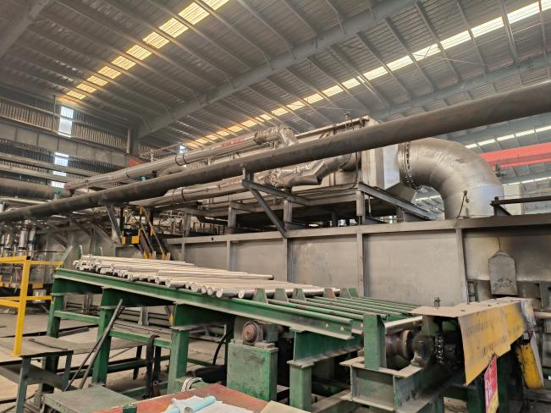 |  |  | 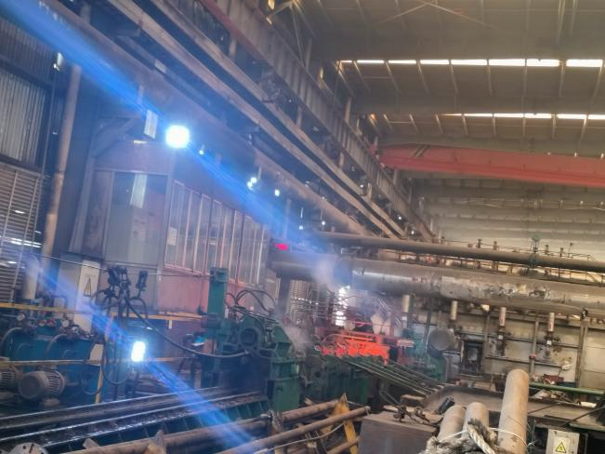
加热炉 |  |  | 穿孔机

图2.1-1 项目主要生产设施、设备照片

2.2原辅材料消耗及水平衡

2.2.1原辅材料消耗
原辅材料、资源消耗见表2.2-1。
表2.2-1 原辅材料、资源用量变化情况一览表
序号 | 名称 | 单位 | 环评及补充说明消耗量 | 验收期间消耗量 |  | 备注
 |  |  |  | t/d | t/a | 备注
1 | 不锈钢圆钢棒材 | t/a | 257732 | 522.5 | 172425
2 | 洗精煤 | t/a | 0 | 0 | 0 | 拆除煤气发生炉不再使用洗精煤
3 | 水 | 万t/a | 15.64 | 400 | 13.2万
4 | 高炉煤气 | 万m³/a | 7920 | 181833.5m³/d | 6000.5万m³/a | 根据《福建青拓金属科技有限公司不锈钢棒材及不锈钢无缝钢管项目环境影响补充说明》高炉煤气来自青拓实业股份净化后的高炉煤气，采用管网接入
5 | 电 | 万kWh/a | 1543 | 4.33kWh/d | 1428.9万kWh/a

2.2.2水平衡
水源采用市政自来水，主要是净循环冷却系统和浊循环冷却系统补充水及生活用水。全厂新鲜用水量400吨/天，折合年用水量13.2万吨。项目给排水情况见表2.2-2，水平衡见图2.2-1。

表2.2-2 项目给排水情况表
项目 | 用水量m³/d | 新水量  m³/d | 循环水量  m³/d | 损耗量  m³/d | 排放量  m³/d | 排水去向
穿孔车间浊循环冷却系统 | 9925 | 325 | 9600 | 325 | 0 | 循环使用，不外排
穿孔车间净循环冷却系统 | 12063.5 | 63.5 | 12000 | 63.5 | 0 | 循环使用，不外排
生活 | 11.5 | 11.5 | 0 | 1.8 | 0（9.8） | 用于青拓实业公司还原炉冲渣，不外排
小计 | 22000 | 400 | 21600 | 390.3 | 0
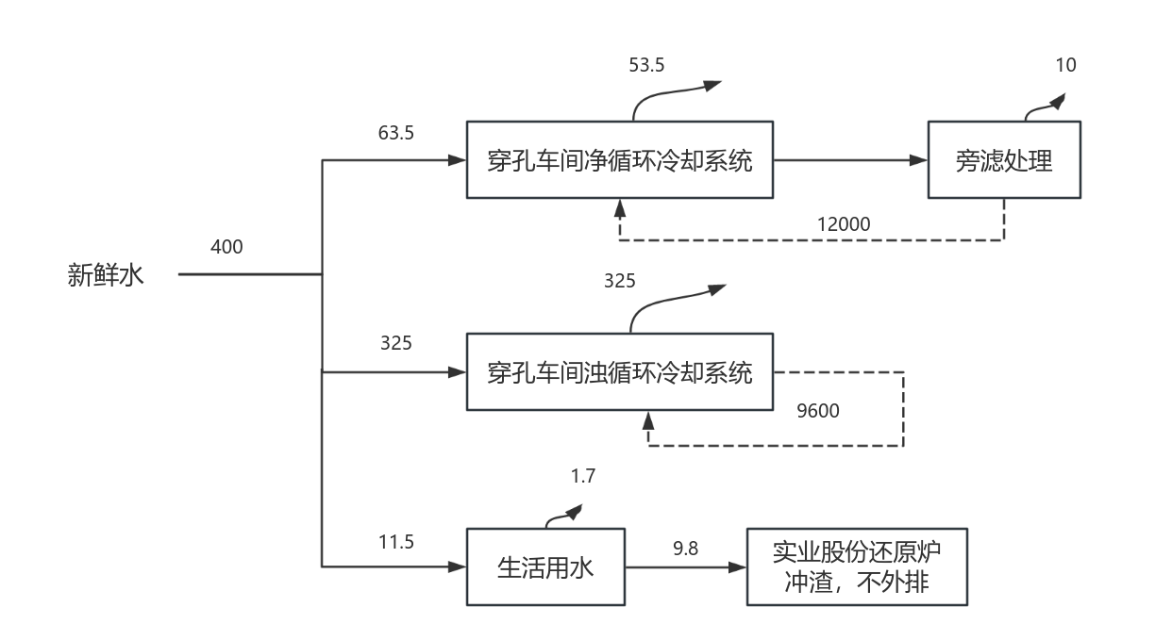
图2.2-1 项目水平衡图（单位：m³/d）

2.3主要工艺流程及产污环节
主要工艺：
（1）不锈钢无缝管材生产
不锈钢无缝管材生产工艺：不锈钢圆钢→检验→锯切→剥皮→加热→穿孔→冷却→检验→管材收集、打包→入库。
①检验、锯切及剥皮
原料不锈钢圆钢，采用汽车运入不锈钢无缝钢管车间，按材料规格和直径尺寸分类堆放。由剥皮机对圆钢进行加工量约1~1.5mm的车削处理，去除表面的氧化铁皮及缺陷，然后用剪断机根据生产工艺要求剪切成需要的定尺长度，然后用行车吊运到相应的加热炉尾部堆放。
产污环节：主要是剥皮过程产生的粉尘、氧化铁皮及锯切过程产生的边角料。
②加热
根据需要的工艺计算的成品尺寸及长度。通过车间内的行车将待加热的钢坯吊运至进料台架储料，在上料台架上布料，由翻料机构一次动作实现一支钢坯到炉前进料辊道上，经过进料开关跟踪定位，管坯到达设定的炉内进料居中位，由炉底步进机械实现管坯在炉内步进前行，在步进式加热炉内加热到1050℃～1150℃。钢坯在炉内依次通过预热段、加热段、均热段后，到达出料口，由出料辊道实现钢坯自动出料。
加热炉采用侧部直焰烧嘴供热，燃烧器采用冷煤气专用燃烧器，助燃空气为热风助燃，通过换热器预热。
产污环节：主要是加热炉煤气燃烧产生的烟气，主要为颗粒物、SO₂、NOx，设置排气筒外排；及加热炉炉体水梁的净循环冷却水，采用旁滤处理工艺处理后，回用冷却塔，不外排。
③穿孔
再用辊道送出热的圆钢坯到穿孔机前，用液压缸推入到传动及轧辊内，通过穿孔的两根轧辊的压送及顶杆的相互作用，穿制成无缝钢管的荒管，然后退出顶杆。
产污环节：主要是直流主电机、液压润滑站等设备净循环冷却水，采用旁滤处理工艺处理后，回用冷却塔，不外排。
④冷却
毛管掉到冷却水池快速冷却到奥氏体结晶温度以下，用翻钢装置从冷却水池内翻出毛管。
产污环节：主要是毛管冷却池的直接冷却水。使用后的回水含有大量氧化铁皮及少量油污，且水温升高，经使用后的浊环水经铁皮沟流入一次沉淀池进行初沉，经一次沉淀后的水由一组水泵提升至化学除油器，进行加药沉淀除油处理；处理后的水由水泵提升至冷却塔，降温后流至浊环水冷水池。
⑤检验、管材收集、打包入库
然后用打包带包装成捆。最后用行车吊入到成品堆放区。
生产工艺流程及污染物产生环节见图2.3-1。

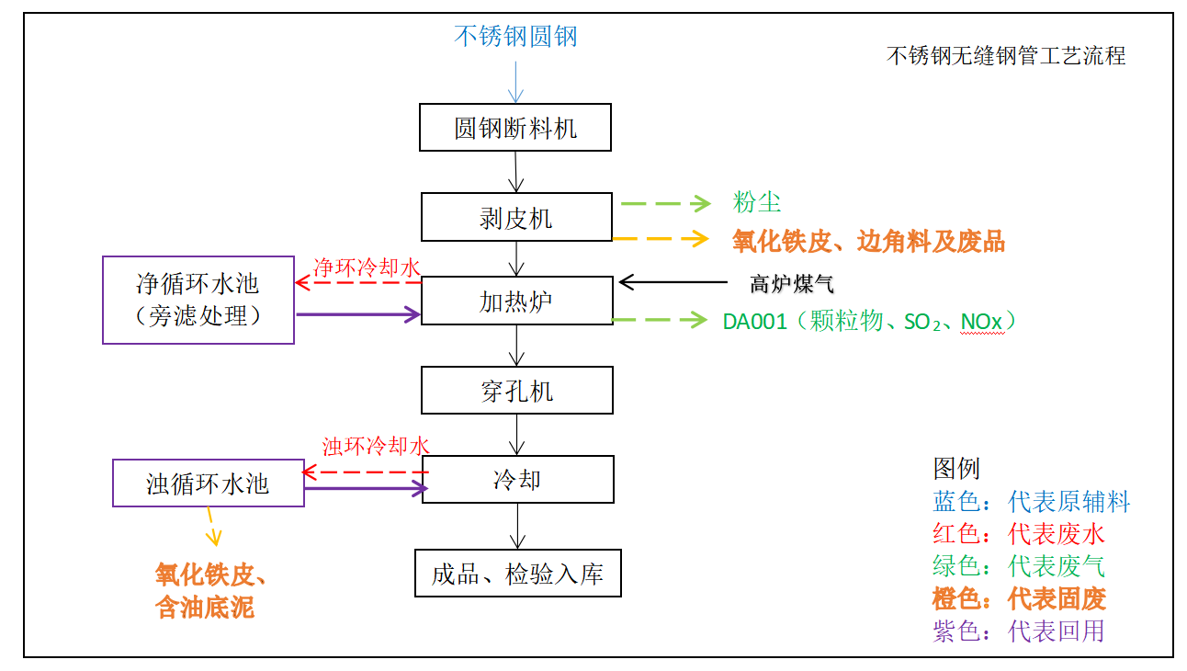
图2.3-1 生产工艺流程及产污环节图

2.4总平面布置
项目位于福安市湾坞镇沙湾村福建青拓实业股份有限公司内，选址不变。验收范围总平布置与环评主要变化为拆除煤气站、焦油池、酚水池、煤场，建设危废贮存间，其余布置与环评基本一致。厂区平面布置图见附图3，车间平面布置图见附图4。

2.5项目变动情况
- 一期工程原环评设计9条不锈钢穿孔生产线（9台穿孔机及配套相应数量的加热炉），年产25万吨不锈钢无缝管材。项目建成后一期工程共建8条不锈钢穿孔生产线（8台穿孔机及配套相应数量的加热炉），年产22万吨不锈钢无缝管材。
2、一期工程环评设计生产线加热炉燃料为自建二段式煤气发生炉提供的煤气，项目建设1座Φ4.0m×3二段式发生炉煤气站（2开1备），并配套建设一套湿法脱硫系统和一座煤气加压站。实际验收期间，项目拆除已建煤气站及其配套设施，将生产线加热炉燃料由发生炉冷煤气变更为青拓实业股份公司净化后的高炉煤气。
3、一期工程环评时设计一座煤场，验收期间已建场地作为公司原料暂存库。
4、一期工程环评时9台加热炉尾气设置1根H=15m排气筒排放，项目建成后8台加热炉烟气通过管道合并成1根H=40.5m排气筒排放排气筒高度增加。
5、验收期间危废由依托实业股份公司危废间变更为新建危废间。
对照《关于印发制浆造纸等十四个行业建设项目重大变动清单的通知》（环办环评〔2018〕6号）中“附件9 钢铁建设项目重大变动清单”，建设项目的性质、规模、建设地点、生产工艺和环境保护措施均没发生变化，没有新增污染物和污染物排放总量，不属于重大变动，重大变动清单对照见表2.5-1。

2.6工程环保投资明细
项目一期工程实际投资总额为12000万元，实际环保投资总额为2740万元，占工程总投资的22.8%。工程环保投资项目一览见表2.6-1。

表2.5-1 重大变动清单对照表
序号 | 原环评 | 钢铁建设项目重大变动清单（试行） | 验收范围实际建设内容 | 变动内容分析 | 是否重大变动
1 | 一期生产不锈钢无缝钢管25万吨/年 | 轧钢工序生产能力增加30%及以上 | 一期生产不锈钢无缝钢管22万吨/年 | 轧钢工序生产能力不增加 | 否
2 | 项目位于福安市湾坞镇沙湾村福建青拓实业股份有限公司内。一期工程建设9条不锈钢穿孔生产线，同步建设发生炉煤气站、主电室、水处理设施和空压站等相关配套的辅助生产设施。 | 项目重新选址；在原厂址附近调整（包括总平面布置变化）导致防护距离内新增敏感点。 | 项目选址不变，一期工程建设8条不锈钢穿孔生产线，及配套的主电室、水处理设施和空压站等相关配套的辅助生产设施。 | 项目选址不变，只是拆除已建的煤气站，厂区与环境敏感目标距离不变，未导致防护距离内新增敏感点。 | 否
3 | 包括不锈钢无缝管材生产和二段式煤气发生炉制备煤气。不锈钢无缝管材生产线加热炉燃料为自建二段式煤气发生炉提供的煤气。 | 生产工艺流程、参数变化或主要原辅材料、燃料变化，导致新增污染物或污染物排放量增加。 | 不锈钢无缝钢管生产工艺不变，不锈钢无缝管材生产线加热炉燃料由冷煤气改为高炉煤气，拆除煤气发生炉。  燃料变更后煤气站不再产生H₂S、酚、非甲烷总烃无组织废气排放；不再产生含酚废水；煤渣、煤焦油等固废不再产生。 | 未导致新增污染物，煤气站产生的废气、废水、固废及噪声等不再产生。 | 否
4 | 9台加热炉尾气设置1根H=15m排气筒排放； | 废水、废气处理工艺变化，导致新增污染物或污染物排放量增加（废气无组织排放改为有组织排放除外）。 | 8台加热炉尾气设置1根H=40.5m排气筒排放 | 排气筒高度增加 | 否
5 | 煤场粉尘采取设有煤棚+喷淋设施措施减少无组织粉尘排放；  煤气站无组织散逸废气采取煤气放散阀+点火装置措施； | 废水、废气处理工艺变化，导致新增污染物或污染物排放量增加（废气无组织排放改为有组织排放除外）。 | 煤气站、煤场及其配套措施已拆除；煤气站拆除后建设危废贮存间。 | 煤气站产生的废气、废水、固废及噪声等不再产生；2025年前依托实业股份公司危废间，2025年后危废由依托实业股份公司危废间变更为新建危废间，不会导致不利环境影响加重。 | 否
6 | 含酚废水：采用专利技术“二级换热”技术，返回煤气发生炉参与高温分解，安全处置，不外排；  蒸汽冷凝水、软水设备排水：收集后，用于煤场喷淋。 | 废水、废气处理工艺变化，导致新增污染物或污染物排放量增加（废气无组织排放改为有组织排放除外）。 | 拆除煤气站后，不再产生含酚废水、蒸汽冷凝水、软水设备排水 |  | 否
7 | 生产废水循环使用，不外排。生活污水依托青拓实业股份公司已建生活污水处理设施，处理达标后，回用还原炉冲渣，不外排；初期雨水：收集后进入初期雨水池，处理达标后进入厂区回水系统。 | 新增废水排放口；废水排放去向由间接排放改为直接排放；直接排放口位置变化导致不利环境影响加重。 | 不变 | 不新增废水排放口。不会导致不利环境影响加重。 | 否
8 | 涉及的煤气、焦油及酚水为危险化学品，存在一定的环境风险 | 其他可能导致环境影响或环境风险增大的环保措施变化。 | 煤气站、焦油池、酚水池已拆除，环境风险减小。 | 环境风险减小 | 否

表2.6-1 工程环保投资项目一览
序号 | 车间 | 污染源名称 | 数量 | 措施规模及内容 | 环评投资  （万元） | 一期环评投资  （万元） | 实际投资  （万元）
一 | 废气防治设施 |  |  |  | 1800 | 1550 | 1500
1 | 穿孔车间 | 加热炉烟气 | 1套 | 燃烧烟气直接40.5m的排气筒排放，并安装在线监测（实际建设使用高炉煤气后无需安装在线）。 | 500 | 250 | 200
2 | 煤气站 | 湿法脱硫系统 | 1套 | 建有脱硫塔，洗涤塔，捕滴器，再生槽、贫液槽、富液槽、加药槽、压滤机，塔体选用碳钢（Q235）加内部环氧沥青防腐（喷砂，环氧沥青漆2～4遍）； | 1300 | 1300 | 1300
二 | 废水防治设施 |  |  |  | 820 | 820 | 820
1 | 穿孔车间 | 净循环冷却水系统 | 1套 | 采用旁滤冷却层流冷却废水处理技术，处理后经冷却循环使用，设置处理能力200m³/h。 | 300 | 300 | 300
2 | 煤气站 | 净循环冷却水系统 | 1套
3 | 穿孔车间 | 浊循环冷却水系统 | 1套 | 采用旋流沉淀+平流沉淀+过滤工艺的“三段式废水处理技术”，处理后经冷却循环使用，设置处理能力1200m³/h。 | 500 | 500 | 500
4 | 生活污水处理管网 |  | 1套 | 完善配套管网建设 | 20 | 20 | 20
三 | 地下水防渗措施 |  |  |  | 150 | 100 | 100
1 | 重点防渗区 |  |  | 酚水池、焦油池等区域地面和池体基土找坡夯实+0.2厚塑料薄膜+150厚C20混凝土垫层+20厚1：2水泥砂浆找平层+二布三胶乙烯基酯树脂玻璃钢隔离层+乙烯基酯树脂砂浆结合层+水泥基结晶型防渗涂料（仅污水处理池及污水管槽）；防渗系数≤1×10⁻⁷cm/s。环氧树脂防腐内壁，防渗系数<10⁻⁷cm/s | 50 | 50 | 50
2 | 一般污染防治区 |  |  | 防渗混凝土地面 | 100 | 50 | 50
四 | 固体废物处置 |  |  | 固体收集、及临时堆放场 | 70 | 70 | 130
1 | 固废临时堆场 |  | / | 固废分类堆放，防止日晒、雨淋、风吹，并做好地面防渗处理。 | 60 | 60 | 60
2 | 生活垃圾收集 |  | / | 厂区内配套生活垃圾收集设施 | 10 | 10 | 10
3 | 危废间 |  | / |  |  |  | 60
五 | 噪声控制 |  |  | 主要声源隔声、消声、吸声及减振等措施 | 100 | 50 | 50
六 | 事故防范应急措施 |  |  |  | 30 | 30 | 30
1 | 应急设施及装备 |  |  | 厂内配备的应急装备和消防器材等。 | 10 | 10 | 10
3 | 建立应急预案 |  |  | 制订应急预案，并送环保主管部门备案。 | 20 | 20 | 20
七 | 环境管理及监测 |  |  | 建立环境管理及监测机构，按监测计划开展监测。 | 100 | 100 | 100
八 | 其它 |  |  | 厂房车间绿化等 | 20 | 10 | 10
 | 合计 |  |  |  | 3090 | 2730 | 2740
注：拆除的环保投资不计入本次验收

表三 主要污染源、污染物处理和排放

3.1废水
项目建成投产后，产生的废水主要为生产废水和生活污水。项目生产废水全部回用，不外排；生活污水在厂区经化粪池处理后，进入福建青拓实业股份有限公司污水处理站处理后用作还原炉冲渣水，不排入外环境。
（1）生产废水
主要包括穿孔车间设备净循环冷却水，冷却池的直接冷却水等。
①净循环冷却水排水
主要为穿孔车间加热炉炉体水梁、直流主电机、液压润滑站等设备的净循环冷却系统。净循环冷却水用后仅水温升高，水质未受污染，利用余压上冷却塔，冷却后流至净冷水池，由泵加压至车间循环使用，共设两组水泵，加热炉一组，其余一组。根据设计资料，为保证循环水质，抽取循环水量5%进行旁滤处理。处理后，再回用净环水系统，不外排。
②浊循环冷却水
主要为毛管冷却池的直接冷却水，浊循环冷却水使用后的回水含有大量氧化铁皮及少量油污，且水温升高，经使用后的浊环水经铁皮沟流入一次沉淀池进行初沉，经一次沉淀后的水由一组水泵提升至化学除油器，进行加药沉淀除油处理；处理后的水由水泵提升至冷却塔，降温后流至浊环水冷水池。
一次沉淀池底部的氧化铁皮由抓斗抓出，放在铁皮脱水坑中自然脱水，定期外运。化学除油器底部泥浆排入泥浆池静沉后，由抓斗抓出，暂存于危废间，委托有资质单位定期外运处置，上清液回至浊环水系统。

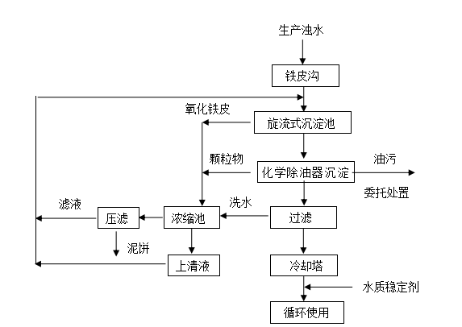

图3.1-1 穿孔车间浊环水“三段式废水处理技术”工艺流程示意图

（2）初期雨水
雨水系统依托福建青拓实业股份有限公司雨水管，收集后进入初期雨水池，处理达标后进入福建青拓实业股份有限公司厂区回水系统，公司不另外设置雨水排放口。
（3）生活污水
生活污水在厂区经化粪池处理后，进入福建青拓实业股份有限公司污水处理站处理后用作还原炉冲渣水，不排入外环境。
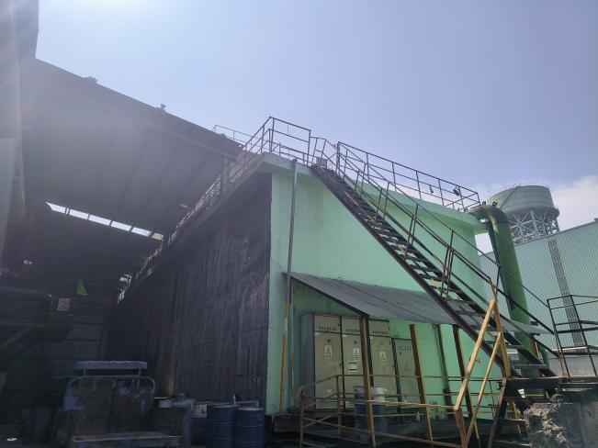 | 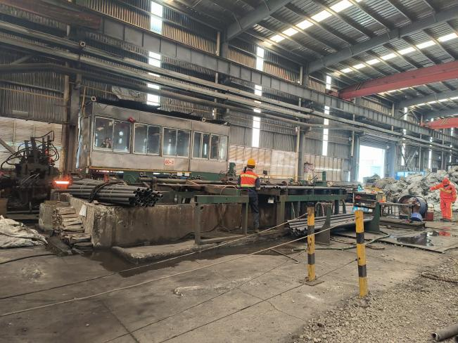
冷却水循环水塔 | 浊循环水系统

图3.1-2 废水处理措施

3.2废气
本项目废气主要为加热炉烟气、穿孔车间粉尘。
- 有组织：8座加热炉产生的烟气收集后，通过管道经1根H=40.5m排气筒直接排放。加热炉使用的燃料为高炉煤气。
- 无组织：穿孔车间生产作业位于封闭式厂房内，规范剥皮、断料作业操作等减轻无组织粉尘排放。
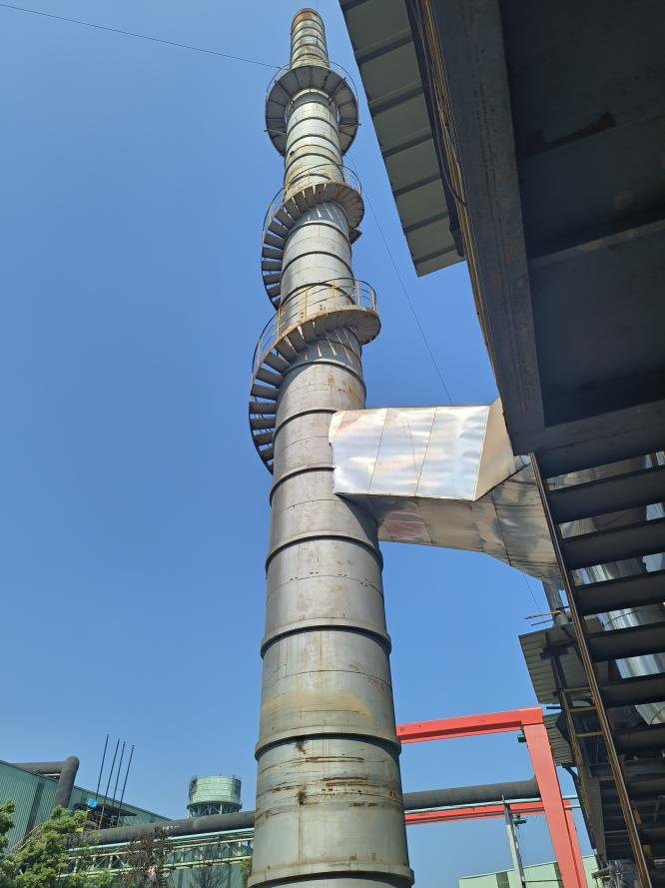 | 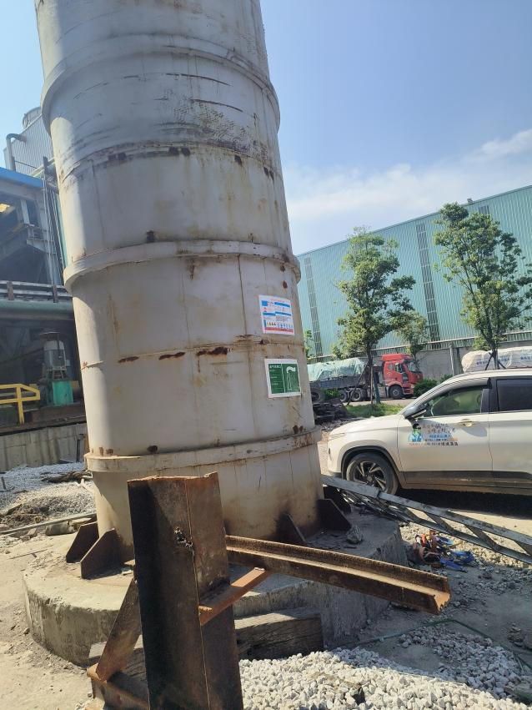
加热炉排气筒 | 排气筒标识牌

图3.2-1 废气处理措施

3.3噪声
项目噪声源主要为各类风机、穿孔机、空压机、泵类等设备噪声。主要采取以下的噪声防治措施：
①从声源上控制：选用先进的低噪声机械、设备及装置。对主要噪声设备进行减振、隔声、消声处理。
②机械设备定期检修和维护，以减少机械故障等原因造成的机械振动及噪声。
③厂区绿化，在厂区周围和进出厂道路以及厂区运输干道两侧，种植树木隔离带。

3.4固体废物
项目一般工业固废主要为穿孔车间的氧化铁皮、边角料及废品等；危险废物主要有穿孔车间浊环水系统产生的含油污泥、液压设备产生的废液压油等。煤气发生炉拆除前产生危险废物煤焦油，停用煤气发生炉后不再产生煤焦油。
一般工业固废分类暂存于车间设置的一般工业固废贮存区，可定期外售综合利用；2025年前危险废物依托青拓实业股份公司危废间，危废由青拓实业股份公司统一委托处置，2025年公司建设危废贮存间，废液压油和含油污泥，贮存公司危废间内，均委托有资质单位处置。
表3.4-1 验收期间（2024.6~2025.6）实际固体废物情况表 单位：t/a
污染物 | 产生量（t/a） | 综合利用量（t/a） | 固废类别与代码 | 利用处置方式
氧化铁皮 | 60 | 60 | 一般固废  313-001-S01 | 回镍铬合金项目生产线
边角料及废品 | 4700 | 4700 | 一般固废  313-001-S01 | 炼钢车间回炉
含油污泥 | 0.5 | 0.5 | HW08 900-210-08 | 分类暂存危废间，委托有资质单位处置
废液压油 | 15 | 15 | HW08 900-218-08 | 分类暂存危废间，委托有资质单位处置

危废贮存间地面按照《危险废物贮存污染控制标准》的要求进行建设，地面采用坚固、防渗、耐腐蚀的材料建造，并设计有堵截泄漏的导流沟和收集池等设施，“三防”措施齐全。库内废物定期由专用运输车辆运至危险废物处置单位进行处置，危险废物转运等情况均做好记录。
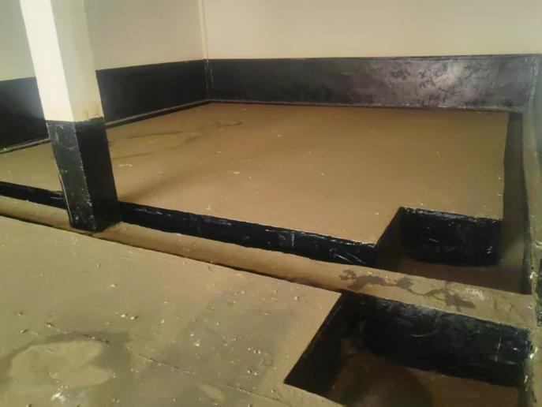 | 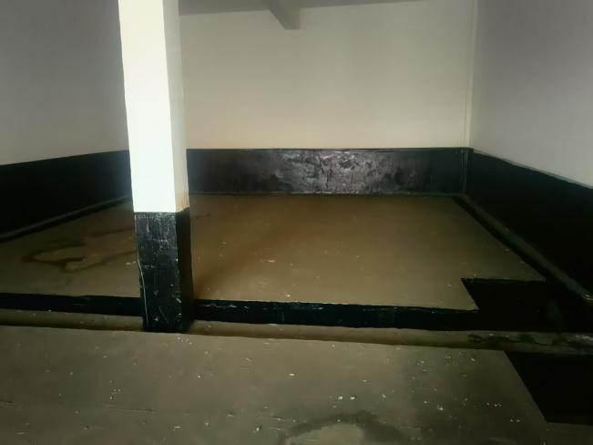
危废贮存间收集沟 | 危废贮存间地面硬化、防渗
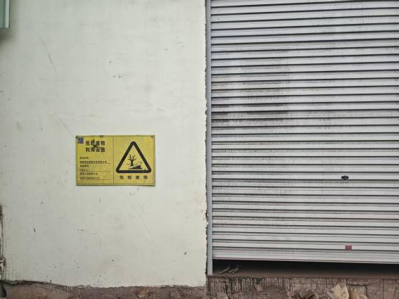 | 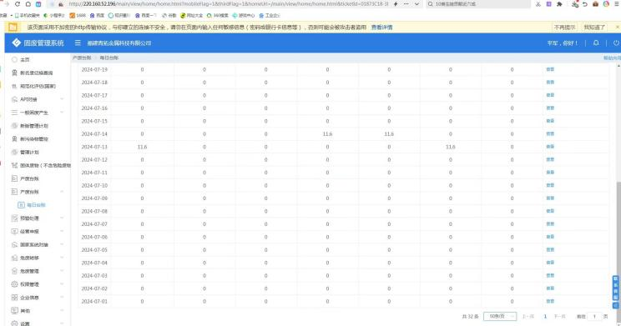
危废贮存间标志牌 | 台账

图3.4-1 固废措施

3.5环境风险防范设施
（1）突发环境事件应急预案
福建青拓金属科技有限公司于2025年修编了《福建青拓金属科技有限公司突发环境事件应急预案》，并于2025年12月1日在宁德市福安生态环境局备案（备案号：350981-2025-051-L）。
公司已建立福建青拓金属科技有限公司公司级、车间级应急组织体系，车间内设有灭火器、移动式应急水泵、沙袋、应急沙等，部分应急处置物资储存在厂区内应急仓库，主要应急物资有防毒面具、防火服、防火靴、防火手套、防火护目镜、呼吸面具安全帽等。
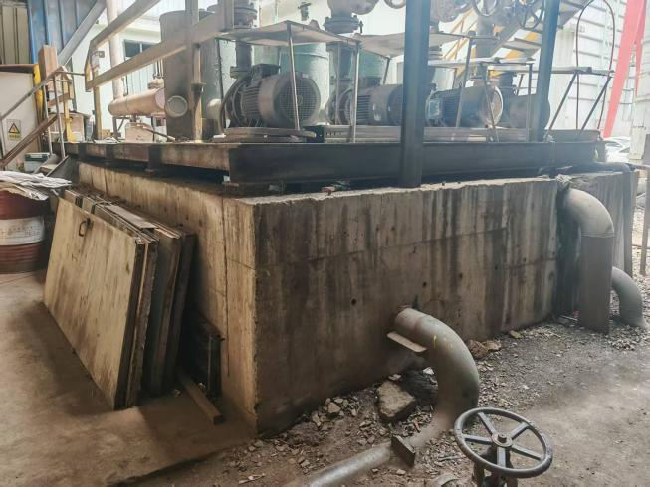 | 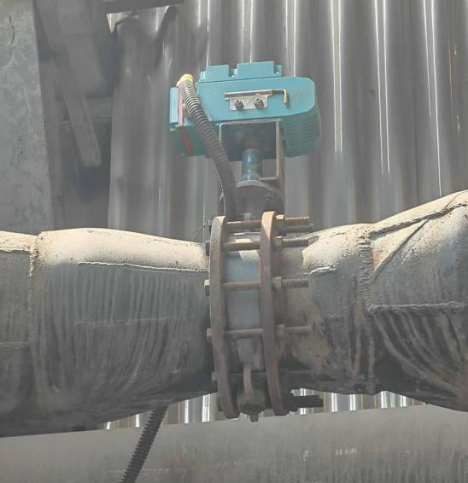
应急水池 | 煤气阀门
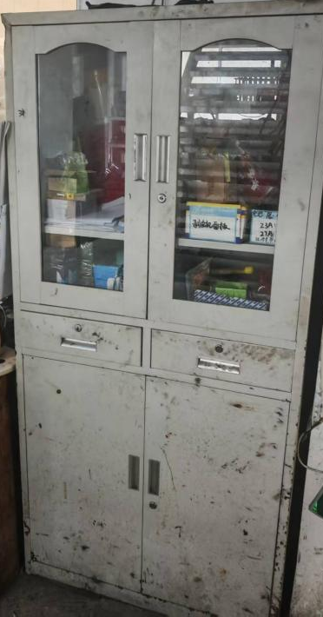 | 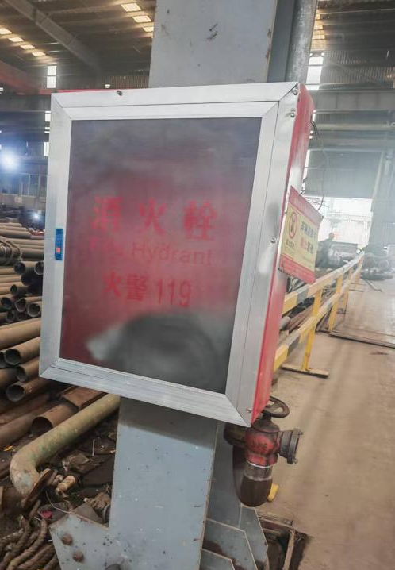
厂区内应急柜 | 车间内消防栓

图3.5-1 应急设施照片
（2）拆除设施
2020年10月福建青拓金属科技有限公司建成一期工程中1座穿孔车间（8条不锈钢穿孔生产线）和2台Φ4.0m二段式发生炉煤气站及其配套设施。2021年5月公司停用2台Φ4.0m二段式煤气发生炉，加热炉燃料由冷煤气调整为高炉煤气，2024年3月委托编制《福建青拓金属科技有限公司煤气炉及湿法脱硫设备拆除项目施工方案》，并于2024年6月将已建的2台煤气发生炉及其配套设施拆除。
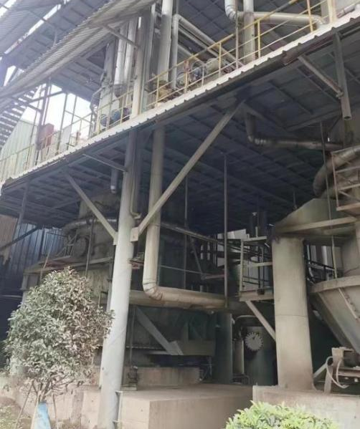 | 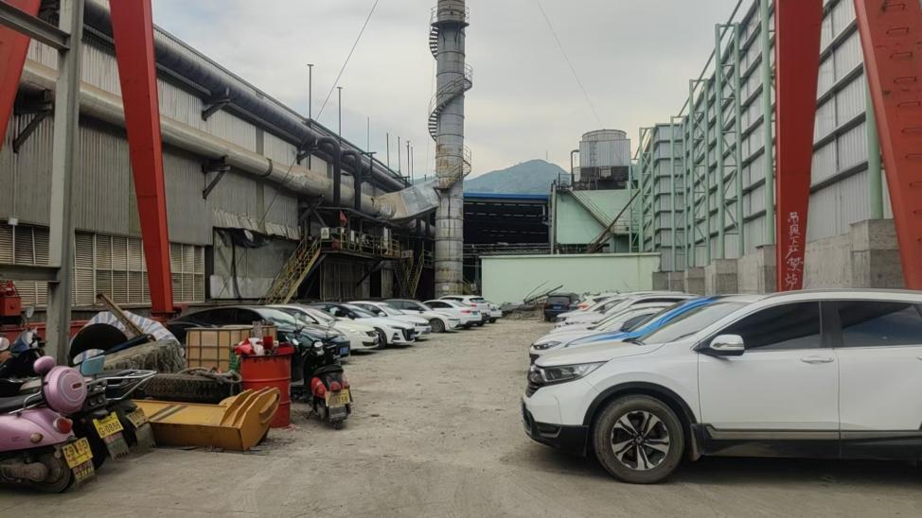
煤气发生炉 | 验收期间作为临时停车场

图3.5-2 拆除前后照片

表四 环评报告表主要结论及审批部门审批决定

4.1环评报告表结论与建议（摘录）

4.1.1废水
拟建项目生产废水循环使用不外排，或用于煤场喷淋；生活污水依托公司已建生活污水处理站处理，达到《钢铁工业水污染物排放标准》（GB13456-2012）中表2规定的排放限值后回用于还原炉冲渣，不外排。因此，拟建项目环保措施正常运行时，不会对项目周边的水域产生影响。建设单位应在日常运行管理中加强对污水处理系统和回水系统的管理与维护，杜绝非正常排放的发生。

4.1.2废气
建设项目外排废气中二期煤气发生炉无组织散逸的H₂S的Pi最大，Pmax＝8.25%，最大落地浓度为0.0008mg/m³，远小于《环境影响评价技术导则 大气环境》（HJ2.2-2018）中1小时限值，项目废气对外环境影响处于可以接受水平。
拟建项目厂区周边大气环境质量浓度均满足环境质量标准，无需设置大气环境防护距离。

4.1.3噪声
项目营运后，厂界周围声级都有所上升，对厂界、噪声影响较大。厂界昼间噪声均满足《工业企业厂界环境噪声排放标准》（GB12348-2008）中3类标准限值；东厂界和北厂界夜间噪声均超过《工业企业厂界环境噪声排放标准》（GB12348-2008）中3类标准限值，其它厂界夜间噪声满足《工业企业厂界环境噪声排放标准》（GB12348-2008）中3类标准限值。东厂界和北厂界夜间超标主要由泵和风机系统噪声引起的。因此，建设单位应积极探索，选用低噪声设施，并采取有效的噪声治理措施，避免厂界噪声超标。北厂界和南厂界均临盐田港，不会造成扰民现象。
为保证营运期噪声得到有效的控制，应采取以下的噪声防治措施：
①首先从声源上控制，即选用先进的低噪声机械、设备及装置是控制厂区噪声的根本措施。对主要噪声设备进行减振、隔声、消声处理，重点对各类风机、水泵等设备进行噪声治理。
②加强机械设备的定期检修和维护，以减少机械故障等原因造成的机械振动及噪声。
③加强厂区绿化，在厂区周围和进出厂道路以及厂区运输干道两侧，种植树木隔离带。
④建设单位应积极探索，结合降噪技术的不断进步，适时采取有效的噪声治理措施，实现厂界达标。

4.1.4固体废物
拟建项目一般工业固废主要为穿孔车间的氧化铁皮、边角料及废品，煤气站的煤渣、除尘灰、硫磺饼；危险废物主要有穿孔车间浊环水系统产生的含油污泥、液压设备产生的废液压油、及煤气站煤气发生炉产生的煤焦油等。一般工业固废分类暂存于车间设置的一般工业固废暂存间，可定期外售综合利用；危险废物煤焦油暂存于焦油池内，废液压油和含油污泥，暂存公司已建的危废间内，均委托有资质单位处置。
只要建设单位认真落实上述各种固体废物处置措施，保证各种固体废物得到有效处置，项目产生的各种固体废物对环境的影响可得到有效的控制，可避免项目产生的固体废物对地下水环境和土壤环境造成二次污染。项目固废采取上述治理措施后对外环境影响较小。
4.1.5环境风险
拟建项目位于湾坞工业区，所在地属非敏感区域，项目涉及的煤气、焦油及酚水为危险化学品，存在一定的环境风险，但风险事故发生概率比较低。根据风险评价的工作等级判定为三级，目前针对这些风险事故均有比较成熟可靠的防范、处理和应急措施，可保证事故得到有效防范、控制和处置。项目在采取一系列技术和管理措施，并加强对员工防范事故风险能力的培训，落实风险防范措施及事故应急预案，可以有效控制其环境风险。因此环评认为这些风险事故属可接受的常见事故风险，即通过落实好相应的防范和应急措施后，从环境风险角度分析是可承受的。

4.1.6总量控制结论
拟建项目新增的二氧化硫11.6t/a、氮氧化物41.5t/a的总量控制指标需进行排污权交易取得，根据《进一步加快推进排污权有偿使用和交易工作的意见》（闽环发〔2015〕6号），建设单位应通过福建省排污权交易平台购买排污总量：二氧化硫11.6t/a；氮氧化物41.5t/a。

4.1.7总结论
福建青拓实业股份有限公司不锈钢无缝钢管项目的生产工艺、生产规模及产品符合国家产业政策，选址、布局基本合理；项目周边环境质量较好，有一定的环境承载能力；项目生产工艺及装备基本符合清洁生产要求。
报告表针对项目产生的废水、废气、噪声、固体废物污染及可能存在的环境风险，有针对性地提出了一系列的环保治理措施、风险防范措施，并提出了清洁生产措施及总量控制方案，按上述措施及方案实行后可确保各项污染物稳定达标排放，对周围环境的影响可以控制在国家有关标准允许范围内，从环保角度分析，项目建设是可行的。

4.1.8项目竣工环保验收要求落实情况
项目落实环评要求的环保措施情况见表4.3-1。

4.2审批部门审批决定
一、在切实落实“报告表”中提出的各项环保对策措施，确保各项污染物稳定达标排放的前提下，我局同意“报告表”中所列项目的性质、规模、工艺、地点和拟采取的各项环保对策措施。
二、福建青拓实业股份有限公司拟在福安市湾坞镇沙湾村新建不锈钢无缝钢管项目，项目建设规模及内容：年产50万吨不锈钢无缝管材，项目分两期建设，一、二期各25万吨，共建设18条不锈钢穿孔生产线（每期各建设9条），包括18合套中90小锥角精密穿孔机以及配置相应数量的加热炉，同步建设发生炉气站、主电室、水处理设施和空压站等相关配套的辅助生产设施。项目总投资30000万元，环保设施投资3090万元。
三、在项目设计、建设、运营中，你公司应认真落实“报告表”提出的各项污染防治和环境风险防控措施，并重点做好以下工作：
（一）施工期环境管理
加强施工期环境管理，按照文明施工、清洁生产要求，制定并落实施工期间环境管理方案措施，避免施工过程对周边环境的影响。
（二）运行期环境管理。
1、穿孔车间净循环冷却水、煤气站净循环冷却水、穿孔车间浊循环冷却水循环使用，不外排；蒸汽冷凝水软水设备排水收集后，用于煤场喷淋；初期雨水收集后进入初期雨水池，处理达标后进入厂区回水系统。
2、一、二期工程18台加热炉尾气经收集后分别由两根排气筒排放，排气筒应按规范化建设；煤场应设置煤棚及喷淋设施。各排气筒废气排放执行《轧钢工业大气污染物排放标准》（GB28665-2012）中表3大气污染物特别排放限值；无组织废气排放执行《大气污染物综合排放标准》（GB16297-1996）表2中无组织排放监控浓度限值、《工业企业挥发性有机物排放标准》（DB3/1782-2018）表3企业边界监控点浓度限值、《恶臭污染物排放标准》（GB14554-93）中表1二级新改扩建厂界标准值、其中酚参照执行《炼焦化学工业污染源排放标准》（GB16171-2012）中表7现有和新建企业边界大气污染物浓度限值要求。
3、对高噪声设备应采取有效的减振、隔声等降噪措施，优化厂区平面布局，厂界噪声执行《工业企业厂界环境噪声排放标准》（GB12348-2008）3类标准。
4、对固体废物进行分类收集和处置。危险废物交由有相应资质的单位处置，其暂存和处置须符合国家危险废物管理的相关规定。一般固体废物执行《一般工业固体废物贮存、处置场污染控制标准》（GB18599-2001）及修改单要求；危险废物的贮存和转运执行《危险废物贮存污染控制标准》（GB18597-2001）及修改单要求。
5、加强环境风险管理，应采取有效措施，防止生产过程中的跑、冒、滴、漏，杜绝事故性排放；应配套建设环境应急防控设施，配齐环境风险防控装备及物资，制定环境应急预案并备案，定期开展应急演练。建立环保管理制度，配备专职环保人员，定期开展环境监测。
6、在本项目投产前，应通过交易购买取得项目所涉及SO₂、NOx等主要污染物排放指标。
7、项目实施过程中需严格执行环保“三同时”制度，全面落实《报告表》中提出的各项污染防治和管理措施。今后项目性质规模、地点、生产工艺或者防治污染的措施若发生重大变化，建设单位应重新报批环境影响评价文件。
四、项目应选用符合国家产业政策和有关轧钢行业发展规划要求的生产工艺、技术和设备。待该片区天然气工程实施后，该企业应实现清洁能源改造。
五、本项目的环保“三同时”监督检查和日常监督管理工作由福安市环境监察大队负责。
项目落实审批部门要求的环保措施情况见表4.3-1。

4.3环评及环评批复要求的环保措施落实情况
表4.3-1 环评及批复要求的环保设施落实情况一览表（一期工程）
类别 | 环评措施内容 | 批复要求措施 | 验收实际情况 | 备注
废气 | 9台加热炉尾气设置1根H=15m排气筒排放；颗粒物、二氧化硫、氮氧化物污染物执行《轧钢工业大气污染物排放标准》（GB28665-2012）中表3大气污染物特别排放限值”（颗粒物15mg/m³、SO₂ 150mg/m³、NOx 300mg/m³），并在排气筒出口安装在线监控，监控颗粒物、二氧化硫、氮氧化物浓度 | 一期工程加热炉尾气经收集后由一根排气筒排放，排气筒应按规范化建设；排气筒废气排放执行《轧钢工业大气污染物排放标准》（GB28665-2012）中表3大气污染物特别排放限值 | 1、8台加热炉尾气设置1根H=40.5m排气筒排放；  - 公司2024年拆除原有二段式煤气发生炉，燃料改用青拓实业公司高炉煤气，颗粒物、二氧化硫、氮氧化物采用季度监测，无需安装在线监控；  - 监测结果表明：颗粒物、二氧化硫、氮氧化物能达到《轧钢工业大气污染物排放标准》（GB28665-2012）及修改单中表3大气污染物特别排放限值 | 根据《排污许可证申请与核发技术规范钢铁工业》（HJ846-2017）燃用发生炉煤气的热处理炉采用自动监测，公司燃料改用高炉煤气，无需安装在线监控
废气 | 穿孔车间无组织粉尘通过车间密闭减少排放 | 煤场应设置煤棚及喷淋设施。无组织废气排放执行《大气污染物综合排放标准》（GB16297-1996）表2中无组织排放监控浓度限值、《工业企业挥发性有机物排放标准》（DB3/1782-2018）表3企业边界监控点浓度限值、《恶臭污染物排放标准》（GB14554-93）中表1二级新改扩建厂界标准值、其中酚参照执行《炼焦化学工业污染源排放标准》（GB16171-2012）中表7现有和新建企业边界大气污染物浓度限值要求 | 1、厂房为全封闭式结构，厂区地面及道路硬化，并有洒水车定期洒水；  2、公司拆除原有二段式煤气发生炉，不再使用煤，无需建设煤场及其配套的环保措施；  3、监测结果表明：无组织监控点颗粒物能达到《大气污染物综合排放标准》（GB16297-1996）表2中无组织排放监控浓度限值 | 拆除二段式煤气发生炉后，不会产生H₂S、  非甲烷总烃、  酚类化合物等污染物
废气 | 煤场粉尘采取设有煤棚+喷淋设施措施减少无组织粉尘排放 |  |  | 拆除二段式煤气发生炉后，不会产生H₂S、  非甲烷总烃、  酚类化合物等污染物
废气 | 煤气站无组织散逸废气采取煤气放散阀+点火装置措施 |  |  | 拆除二段式煤气发生炉后，不会产生H₂S、  非甲烷总烃、  酚类化合物等污染物
废水 | 穿孔车间净循环冷却水、煤气站净循环冷却水：设置旁滤处理系统，定期抽取循环水量的5%进行处理，处理后回用净环水系统 | 穿孔车间净循环冷却水、煤气站净循环冷却水、穿孔车间浊循环冷却水循环使用，不外排；蒸汽冷凝水软水设备排水收集后，用于煤场喷淋；初期雨水收集后进入初期雨水池，处理达标后进入厂区回水系统 | 1、穿孔车间净循环冷却水、浊循环冷却水循环使用，不外排；煤气站净循环冷却水系统已拆除。  2、拆除二段式煤气发生炉后，不再产生含酚废水、煤气站的软水设施排污水和蒸汽冷凝水等 | 拆除二段式煤气发生炉后，不再产生含酚废水、软水设施排污水、蒸汽冷凝水等；无需建设煤气站净循环冷却水系统
废水 | 穿孔车间浊循环冷却水：采用“三段式废水处理技术”，先后流经一次沉淀池（旋流井）和二次沉淀池（平流沉淀池或斜板沉淀池）去除其中的大颗粒悬浮杂质和油质，出水进入高速过滤器，处理后回用浊环水系统 |  |  | 拆除二段式煤气发生炉后，不再产生含酚废水、软水设施排污水、蒸汽冷凝水等；无需建设煤气站净循环冷却水系统
废水 | 含酚废水：采用专利技术“二级换热”技术，返回煤气发生炉参与高温分解，安全处置，不外排 |  |  | 拆除二段式煤气发生炉后，不再产生含酚废水、软水设施排污水、蒸汽冷凝水等；无需建设煤气站净循环冷却水系统
废水 | 蒸汽冷凝水、软水设备排水：收集后，用于煤场喷淋 |  |  | 拆除二段式煤气发生炉后，不再产生含酚废水、软水设施排污水、蒸汽冷凝水等；无需建设煤气站净循环冷却水系统
废水 | 初期雨水：收集后进入初期雨水池，处理达标后进入厂区回水系统；初期雨水执行GB13456-2012《钢铁工业水污染物排放标准》中表2规定的排放限值 |  | 初期雨水收集后进入福建青拓实业股份有限公司雨水管网，依托青拓实业公司初期雨水池，处理达标后进入青拓实业公司厂区回水系统 | 已落实
废水 | 生活污水：依托青拓实业股份公司已建生活污水处理设施，处理达标后，回用还原炉冲渣，不外排；生活污水执行GB13456-2012《钢铁工业水污染物排放标准》中表2规定的排放限值 |  | 生活污水：依托青拓实业股份公司已建生活污水处理设施（“生化+消毒处理”），处理达标后，回用还原炉冲渣，不外排 | 已落实
声环境 | 生产车间密闭，高噪声设置采取基础减振、隔声等措施 | 对高噪声设备应采取有效的减振、隔声等降噪措施，优化厂区平面布局，厂界噪声执行《工业企业厂界环境噪声排放标准》（GB12348-2008）3类标准。 | 项目采取将高噪声设备安装在厂房内、设备自带减振等降噪措施。  监测结果表明：厂界昼夜噪声均达到《工业企业厂界环境噪声排放标准》（GB12348-2008）中的3类标准 | 已落实
固体废物 | 一般工业固废：设置一间一般工业固废间，分类暂存，外售综合利用 | 对固体废物进行分类收集和处置。危险废物交由有相应资质的单位处置，其暂存和处置须符合国家危险废物管理的相关规定。一般固体废物执行《一般工业固体废物贮存、处置场污染控制标准》（GB18599-2001）及修改单要求；危险废物的贮存和转运执行（GB18597-2001）《危险废物贮存污染控制标准》及修改单要求。 | 在车间北侧建设一般工业固堆场，本项目产生的氧化铁皮、边角料及废品等一般固废外售综合利用 | 已落实
固体废物 | 危险废物：含油污泥和废液压油依托公司已建危废间暂存，委托有资质单位外运处置；煤焦油设有焦油池30m³，定期委托有资质单位外运处置 |  | 1、穿孔车间浊环水系统产生的含油污泥和废液压油暂存于厂区危废间内，委托有资质单位处置  2、拆除二段式煤气发生炉后不再产生煤焦油 | 拆除二段式煤气发生炉后不再产生煤焦油，焦油池已拆除
固体废物 | 生活垃圾：设置生活垃圾收集设施，收集后由环卫部门统一处理 |  | 生活垃圾委托当地环卫部门定期清运及处置 | 已落实
总量控制 | 建设项目的总量控制指标为  SO₂：5.8t/a；NOx：20.75t/a | 在本项目投产前，应通过交易购买取得项目所涉及SO₂、NOx等主要污染物排放指标 | 1、已购买总量SO₂：11.6t/a；NOx：41.5t/a  2、根据计算，本项目污染物总量SO₂：2.31t/a；NOx：6.02t/a，未超过购买总量 | 已落实
环境管理 | 建立环保管理机构，配备环保管理人员，落实报告的管理和监测计划，规范化排污口，建立环保台帐 | 项目实施过程中需严格执行环保“三同时”制度，全面落实《报告表》中提出的各项污染防治和管理措施。今后项目性质规模、地点、生产工艺或者防治污染的措施若发生重大变化，建设单位应重新报批环境影响评价文件 | 配置环保管理机构，有专人负责。项目实施过程中严格执行环保“三同时”制度，设有规范化排污口。本次项目变动情况不属于重大变动 | 已落实
风险  管理 | 编制《突发环境事件综合应急预案》，进行备案；在车间设置CO泄漏检测报警仪器，焦油池和酚水池重点防渗 | 加强环境风险管理，应采取有效措施，防止生产过程中的跑、冒、滴、漏，杜绝事故性排放；应配套建设环境应急防控设施，配齐环境风险防控装备及物资，制定环境应急预案并备案，定期开展应急演练。建立环保管理制度，配备专职环保人员，定期开展环境监测 | 企业已配齐环境风险防控装备及物资，2021年已编制《突发环境事件综合应急预案》，根据2021年版《突发环境事件综合应急预案》焦油池和酚水池已按照重点防渗建设；拆除煤气发生炉及其配套设施后企业修编了《福建青拓金属科技有限公司突发环境事件应急预案》，并于2025年12月1日在宁德市福安生态环境局备案（备案号：350981-2025-051-L）；公司定期开展应急演练，建立环保管理制度，配备专职环保人员，定期进行自行监测 | 拆除二段式煤气发生炉后，其配套的焦油池和酚水池同步拆除
其他 |  | 项目应选用符合国家产业政策和有关轧钢行业发展规划要求的生产工艺、技术和设备。待该片区天然气工程实施后，该企业应实现清洁能源改造 | 企业生产工艺、技术和设备符合国家产业政策和有关轧钢行业发展规划要求。企业使用净化后的青拓实业公司高炉煤气，已拆除二段式煤气发生炉

表五 验收监测质量保证及质量控制
为保证验收监测结果的准确可靠，验收监测采样方法、监测分析方法、监测质量保证和质量控制要求均按照《建设项目环境保护设施竣工验收监测技术要求》和福建省环保局《福建省建设项目环境保护设施竣工验收监测规定（试行）》执行。同时严格按照国家标准分析方法等技术要求进行。

5.1 监测分析方法

表5.1-1 监测分析方法及来源一览表
类别 |  | 监测因子 | 监测分析方法 | 方法来源 | 检出限
废气 | 有组织 | 颗粒物 | 重量法 | HJ 836-2017 固定污染源废气 低浓度颗粒物的测定 重量法 | 1.0mg/m³
废气 | 有组织 | NOx | 便携式紫外吸收法 | HJ 1132-2020 固定污染源废气 氮氧化物的测定 便携式紫外吸收法 | 2mg/m³
废气 | 有组织 | SO₂ | 便携式紫外吸收法 | HJ 1131-2020 固定污染源废气 二氧化硫的测定 便携式紫外吸收法 | 2mg/m³
废气 | 厂界无组织 | 颗粒物 | 重量法 | HJ 1263-2022 环境空气 总悬浮颗粒物的测定 重量法 | 0.007mg/m³
厂界噪声 |  | 噪声 | 积分平均声级计 | GB12348-2008 工业企业厂界环境噪声排放标准  HJ706-2014 环境噪声监测技术规范 噪声测量值修正 | /

5.2 监测仪器
本次验收所有监测仪器均经计量部门检定合格并在有效期内，所有的采样记录和监测数据严格实行三级审核制度。同时，在日常的质量控制措施中还采取定期流量校准，每次开机输入现场大气压，正确校准仪器实时流量。
本次验收监测仪器情况见表5.2-1。

表5.2-1 监测仪器一览表
监测类别 | 设备名称 | 型号规格 | 器号 | 检定有效期
废气 | 便携式大流量低浓度烟尘自动测试仪 | 3012H-D | A14073520 | 2025.04.21
废气 | 电子天平 | AUW120D | D449927865 | 2024.11.27
废气 | 低浓度称量恒温恒湿设备 | JNVN-800s | JN1807161 | 2024.11.09
废气 | 崂应3023Y紫外烟气分析仪 | 3023Y | 2B04014300 | 2025.1.14
废气 | 环境空气综合采样器 | 崂应2050 | Q11050896 | 2024.9.25
废气 | 环境空气综合采样器 | 崂应2050 | Q11050664 | 2024.9.25
废气 | 环境空气综合采样器 | 崂应2050 | Q11050400 | 2024.9.25
废气 | 环境空气综合采样器 | 崂应2050 | Q11050900 | 2024.9.25
废气 | 崂应8040 智能高精度综合标准仪 | 崂应8040 | 2L02102024 | 2025.07.08
厂界噪声 | 多功能噪声分析仪 | AWA6228+ | 10348063 | 2025.4.15
厂界噪声 | 声校准器 | AWA622B | 6221B2716 | 2024.10.16

5.3 人员资质
福建省冶金产品质量检验站有限公司所有参加验收监测的采样、分析测试人员均通过上岗考核，持有大气、噪声监测岗位证。

5.4 气体监测分析过程中的质量保证和质量控制
①及时了解生产工况情况，记录实际生产工况。
②合理布设监测点位，保证各监测点位布设的科学性和可比性。
③现场采样、分析人员全部经技术培训、安全教育持证上岗后开展工作。
④本次监测所用仪器、量器均为计量部门鉴定认证和分析人员校准合格的。
⑤本次监测的采样点位的设置及采样方法按照《大气污染物无组织排放监测技术导则》（HJ/T55-2000）和《固定污染源排气中颗粒物测定与气态污染物采样方法》（GB/T 16157-1996）及其修改单的规定执行，采样频次和采样时间按国家有关污染源监测技术规范的规定执行。
⑥监测分析方法均采用国家颁布的标准（或推荐）分析方法；实验室分析用的各种试剂和纯水的质量符合分析方法的要求，各监测样品均在规定的期限内分析完毕。
⑦所有监测数据、采样记录、分析记录全部经采样人员及分析人员、质控负责和项目负责人三级审核，经过校对、校核，最后由技术负责人审定。采样仪器校准结果详见表5.4-1和表5.4-2，废气标准样品质控数据见表5.4-3。

表5.4-1 大气采样仪器校准结果
仪器型号 | 仪器编号 | 仪器流量示值（L/min） | 流量计示值（L/min） | 示值偏差（%） | 允许差（%） | 评价结果
环境空气综合采样器崂应2050 | Q11050896 | 100 | 98.6 | +1.4 | ±2 | 合格
环境空气综合采样器崂应2050 | Q11050664 | 100 | 99.4 | +0.6 | ±2 | 合格
环境空气综合采样器崂应2050 | Q11050400 | 100 | 99.3 | +0.7 | ±2 | 合格
环境空气综合采样器崂应2050 | Q11050900 | 100 | 98.9 | +1.1 | ±2 | 合格
便携式大流量低浓度烟尘自动测试仪 | A14073520 | 10 | 10.3 | -2.9 | ±5 | 合格
便携式大流量低浓度烟尘自动测试仪 | A14073520 | 20 | 19.5 | +2.6 | ±5 | 合格
便携式大流量低浓度烟尘自动测试仪 | A14073520 | 30 | 30.3 | -1.0 | ±5 | 合格
表5.4-2 标准气体校准结果
仪器型号 | 仪器编号 | 标准  气体 | 标气编号 | 标准值（ppm） | 测定值（ppm） | 示值误差（ppm） | 允许 | 评价结果
崂应3023Y紫外烟气分析仪 | 2B04014300 | SO₂ | L214902017 | 50.5 | 48.7 | -1.8 | ±3ppm | 合格
崂应3023Y紫外烟气分析仪 | 2B04014300 | NO | 98701173 | 99.0 | 98.2 | -0.8 | ±3ppm | 合格
崂应3023Y紫外烟气分析仪 | 2B04014300 | NO₂ | 156230112124 | 49.0 | 47.9 | -1.1 | ±3ppm | 合格
表5.4-3 废气标准样品质控数据
序号 | 监测项目 |  | 监测日期 | 空白采样前 | 空白采样后 | 评价结果
1 | 有组织 | 颗粒物 | 2024.09.12 | 13.25633g | 13.25636g | 合格
1 | 有组织 | 颗粒物 | 2024.09.13 | 12.50221g | 12.50226g | 合格
2 | 无组织 | 颗粒物 | 2024.09.12 | 0.37636g | 0.37640g | 合格
2 | 无组织 | 颗粒物 | 2024.09.13 | 0.36524g | 0.36519g | 合格
评价要求 |  |  | 全程序空白增重应不高于0.5mg，失重应不多于0.5mg，合格

5.5 噪声监测分析过程中的质量保证和质量控制
①及时了解生产工况情况，记录实际生产工况。
②合理布设监测点位，保证各监测点位布设的科学性和可比性。
③现场采样、分析人员全部经技术培训、安全教育持证上岗后开展工作。
④本次监测使用的声级计经计量部门检定并在有效期内，声级计在测试前后用标准发生源进行校准，噪声仪在测试前后均用声校准器（标准值为94.3dB，因采用1/2英寸适配器衰减0.2dB，故噪声仪显示标准值为94.1dB）对其进行校准，测量前后仪器的灵敏度相差不大于±0.5dB，符合质控要求，噪声校准结果详见表5.5-1。
⑤本次监测过程从采样、分析、数据处理均按《工业企业厂界噪声测量方法》中的有关要求和质量保证的要求实行有效的质量控制措施。
⑥所有监测数据、采样记录、分析记录全部经采样人员及分析人员、质控负责人和项目负责人审核，经过校对、校核，最后由技术负责人审定。
表5.5-1 噪声校准结果
测量日期 | 声级计监测前校准值 | 声级计监测后校准值 | 前、后校准值示值偏差 | 评价  结果
2024.09.12 | 94.1 | 94.1 | 0.0 | 合格
2024.09.13 | 94.1 | 94.1 | 0.0 | 合格

表六 验收监测内容

6.1废水
项目生产废水全部回用，不外排；生活污水在厂区经化粪池处理后，进入福建青拓实业股份有限公司污水处理站处理后用作还原炉冲渣水，不排入外环境。雨水系统依托福建青拓实业股份有限公司雨水管，收集后进入初期雨水池，处理达标后进入福建青拓实业股份有限公司厂区回水系统，公司不另外设置雨水排放口。

6.2废气

6.2.1有组织排放
根据项目环评报告表的分析及宁德市福安生态环境局的批复并结合本公司实际情况，各废气监测因子、点位、频次见表6.2-1。监测点位见附图5。
表6.2-1 有组织废气监测因子、点位及频次一览表
分类 | 点位 | 监测项目 |  | 排气筒  高度（m） | 监测  点数 | 监测频次
有组织  废气 | 穿孔热处理炉排气筒 | 排气筒出口 | 颗粒物、SO₂、NO_{X}、含氧率 | 40.5 | 1 | 每天3次，共2天

6.2.2无组织排放
项目此次验收各废气监测因子、点位、频次见表6.2-2，监测点位见附图5。
表6.2-2 废气监测因子、点位及频次一览表
分类 | 点位 | 监测项目 | 监测点数 | 监测频次
无组织废气 | 厂界 | 颗粒物 | 上风向1个  下风向3个 | 每天4次，共2天

6.3噪声
在厂区厂界共设2个厂界噪声监测点，监测昼间、夜间的等效A声级L_{Aeq}值，昼间和夜间各监测1次，监测2天，监测点位见表6.3-1和附图5。
表6.3-1 厂界噪声监测项目一览表
监测点位 | 监测项目 | 监测频次 | 主要噪声源
▲1 | L_{Aeq}值 | 监测2天，每天昼、夜各1次 | 工业噪声
▲2 | L_{Aeq}值 | 监测2天，每天昼、夜各1次 | 工业噪声

6.4环境质量监测
本项目无废水排放，周边无环境空气、声环境等敏感目标，故本次不对地表水、大气、声环境质量等进行监测。

表七 验收监测期间生产工况及验收监测结果

7.1验收监测期间生产工况
福建青拓金属科技有限公司不锈钢无缝钢管项目设计年产能25万吨，实际建设设计产能22万吨/年，实际设计日生产能力666.7吨。根据《建设项目竣工环境保护验收监测技术指南 污染影响类》附录三工况记录推荐方法，本次验收项目属于生产制造类项目，采用产品产量核算法进行记录工况。2024年9月12日实际生产能力500吨，达到实际设计工况的75%；2024年9月13日实际生产能力513吨，达到实际设计工况的76.9%。项目主体工程运行稳定，环境保护设施运行正常。

7.2验收监测结果

7.2.1废气监测结果
福建省冶金产品质量检验站有限公司于2024年9月12日至9月13日对项目有组织废气穿孔热处理炉排气筒和厂界无组织废气进行监测，项目废气有组织监测结果见表7.2-1，项目厂界无组织废气监测结果见表7.2-2。

表7.2-1 有组织废气监测结果
设施名称 | 采样位置 | 监测  日期 | 监测  频次 | 废气排放量（m³/h） | 含氧量  （%） | 颗粒物 |  |  | 二氧化硫 |  |  | 氮氧化物
 |  |  |  |  |  | 实测  浓度（mg/m³） | 折算  浓度（mg/m³） | 排放速率（kg/h） | 实测  浓度（mg/m³） | 折算  浓度（mg/m³） | 排放速率（kg/h） | 实测  浓度（mg/m³） | 折算  浓度（mg/m³） | 排放速率（kg/h）
穿孔热处理炉排气筒 | 出口 | 2024.09.12 | 第一次 | 45931 | 14.2 | 1.4 | 2.7 | 0.064 | 6 | 11 | 0.28 | 8 | 15 | 0.37
穿孔热处理炉排气筒 | 出口 | 2024.09.12 | 第二次 | 47706 | 13.9 | 1.2 | 2.2 | 0.057 | 7 | 13 | 0.33 | 4 | 7 | 0.19
穿孔热处理炉排气筒 | 出口 | 2024.09.12 | 第三次 | 47530 | 13.8 | 1.8 | 3.3 | 0.086 | 5 | 9 | 0.24 | 4 | 7 | 0.19
穿孔热处理炉排气筒 | 出口 | 2024.09.13 | 第一次 | 37466 | 8.7 | 1.3 | 1.4 | 0.049 | <2 | <2 | / | 23 | 24 | 0.86
穿孔热处理炉排气筒 | 出口 | 2024.09.13 | 第二次 | 36963 | 9.2 | 1.5 | 1.7 | 0.055 | <2 | <2 | / | 14 | 15 | 0.52
穿孔热处理炉排气筒 | 出口 | 2024.09.13 | 第三次 | 37613 | 8.9 | 1.2 | 1.3 | 0.045 | <2 | <2 | / | 12 | 13 | 0.45
标准限值（mg/m³） |  |  |  |  |  | - | 15 | - | - | 150 | - | - | 300 | -
注：①排气筒高度均为40.5m；②表中检测结果低于方法检出限用“<检出限”表示；③基准含氧量为8%；④2天监测含氧量差距大，和开炉有关。
表7.2-2 厂界无组织颗粒物监测结果
点位名称 | 采样日期 | 单位 | 频次
点位名称 | 采样日期 | 单位 | 第一次 | 第二次 | 第三次 | 第四次 | 标准限值
○1上风向 | 2024.09.12 | mg/m³ | 0.136 | 0.177 | 0.150 | 0.170 | 1
○1上风向 | 2024.09.13 | mg/m³ | 0.132 | 0.124 | 0.166 | 0.125 | 1
○2下风向-1 | 2024.09.12 | mg/m³ | 0.265 | 0.222 | 0.247 | 0.320 | 1
○2下风向-1 | 2024.09.13 | mg/m³ | 0.188 | 0.246 | 0.302 | 0.266 | 1
○3下风向-2 | 2024.09.12 | mg/m³ | 0.214 | 0.237 | 0.277 | 0.246 | 1
○3下风向-2 | 2024.09.13 | mg/m³ | 0.216 | 0.327 | 0.201 | 0.236 | 1
○4下风向-3 | 2024.09.12 | mg/m³ | 0.195 | 0.206 | 0.279 | 0.313 | 1
○4下风向-3 | 2024.09.13 | mg/m³ | 0.277 | 0.249 | 0.208 | 0.259 | 1

监测结果表明：
穿孔热处理炉排气筒出口颗粒物折算排放浓度范围在1.3mg/m³~3.3mg/m³，9月12日二氧化硫折算排放浓度9mg/m³~13mg/m³，9月13日二氧化硫折算排放浓度均低于检出限，氮氧化物折算排放浓度7mg/m³~24mg/m³，符合《轧钢工业大气污染物排放标准》（GB28665-2012）中表3大气污染物特别排放限值要求（颗粒物<15mg/m³，二氧化硫<150mg/m³，氮氧化物<300mg/m³）。
厂界无组织排放颗粒物浓度最大值0.327mg/m³，符合《大气污染物综合排放标准》（GB16297-1996）无组织排放监控浓度限值要求（颗粒物浓度≤1mg/m³），详见表7.2-3。
轧钢车间无组织颗粒物排放浓度引用公司2024年12月12日委托厦门市华测检测技术有限公司进行自行监测的数据，轧钢车间无组织排放颗粒物浓度最大值0.283mg/m³，符合《轧钢工业大气污染物排放标准》（GB28665-2012）表4车间无组织排放监控浓度限值要求（颗粒物浓度≤5mg/m³），详见表7.2-3。
表7.2-3 车间无组织引用自行监测数据
点位名称 | 采样日期 | 频次（mg/m³）
点位名称 | 采样日期 | 第一次 | 第二次 | 第三次 | 最大值 | 标准限值
温度℃ |  | 17.7 | 21.7 | 18.4 | - | -
大气压kPa |  | 102 | 101.9 | 101.9 | - | -
相对湿度% |  | 38.7 | 31.9 | 44.1 | - | -
风速m/s |  | 1.8 | 1.8 | 2.3 | - | -
轧钢车间无组织废气监测点WE# | 2024.12.20 | ND | 0.212 | 0.283 | 0.283 | 5.0
轧钢车间无组织废气监测点WF# | 2024.12.20 | 0.200 | 0.191 | 0.182 | 0.283 | 5.0
轧钢车间无组织废气监测点WG# | 2024.12.20 | 0.283 | 0.258 | 0.257 | 0.283 | 5.0

7.2.2厂界噪声
项目厂界噪声监测结果见表7.2-4。
表7.2-4 噪声监测结果
位置 | 监测日期 | 测量时间 | 测量值dB（A） | 测量报出值dB（A） | 标准限值dB（A） | 主要噪声源
▲1 | 2024.09.12 | 昼间11：13 | 59.3 | 59 | 65 | 生产噪声
▲1 | 2024.09.12 | 夜间22：04 | 53.9 | 54 | 55 | 生产噪声
▲1 | 2024.09.13 | 昼间09：18 | 61.6 | 62 | 65 | 生产噪声
▲1 | 2024.09.13 | 夜间22：17 | 54.2 | 54 | 55 | 生产噪声
▲2 | 2024.09.12 | 昼间11：28 | 59.9 | 60 | 65 | 生产噪声
▲2 | 2024.09.12 | 夜间22：18 | 53.8 | 54 | 55 | 生产噪声
▲2 | 2024.09.13 | 昼间09：31 | 58.7 | 59 | 65 | 生产噪声
▲2 | 2024.09.13 | 夜间22：35 | 53.0 | 53 | 55 | 生产噪声
监测结果表明：厂界昼间噪声均达到《工业企业厂界环境噪声排放标准》（GB12348-2008）中的3类标准（昼间≤65dB（A），夜间≤55dB（A））。

表八 验收监测结论

8.1环保设施处理效果

8.1.1废水治理设施
本项目无生产废水外排；生活污水在厂区经化粪池处理后，进入福建青拓实业股份有限公司污水处理站处理后用作还原炉冲渣水，不排入外环境；初期雨水依托福建青拓实业股份有限公司雨水管，收集后进入初期雨水池，处理达标后进入福建青拓实业股份有限公司厂区回水系统，公司不另外设置雨水排放口。
废水治理措施符合环评及审批部门的要求。

8.1.2废气治理设施
穿孔车间加热炉燃料为高炉煤气，8台加热炉燃烧产生的烟气合并通过1根40.5m高烟囱排放。验收监测期间，加热炉排气筒出口颗粒物折算排放浓度≤3.3mg/m³，SO₂折算排放浓度≤13mg/m³，NO_{X}折算排放浓度≤24mg/m³，符合《轧钢工业大气污染物排放标准》（G828665-2012）表3中特别标准限值（颗粒物浓度≤15mg/m³，SO₂浓度≤150mg/m³，NO_{X}浓度≤300mg/m³）；厂界无组织排放颗粒物浓度最大值0.327mg/m³，符合《大气污染物综合排放标准》（GB16297-1996）无组织排放监控浓度限值要求（颗粒物浓度≤1mg/m³）；车间无组织排放颗粒物浓度最大值0.250mg/m³，符合《轧钢工业大气污染物排放标准》（GB28665-2012）表4车间无组织排放监控浓度限值要求（颗粒物浓度≤5mg/m³）。
废气治理措施符合环评及审批部门的要求。

8.1.3厂界噪声治理设施
项目采取将高噪声设备安装在厂房内、设备自带减振等降噪措施，降低噪声污染。项目位于福建青拓实业股份有限公司内，厂界200m范围内无居民点。验收监测期间，福建青拓实业股份有限公司厂界昼夜间噪声均达到《工业企业厂界环境噪声排放标准》（GB12348-2008）中的3类标准。

8.1.4固体废物处置
验收期间项目产生的氧化铁皮、边角料及废品等一般工业固废暂存于一般工业固废贮存区，定期外售综合利用；产生的危险废物主要为废液压油，暂存公司危废贮存库，委托有资质单位沙县盛福环保节能燃料有限公司处置（见附件七）；煤气发生炉拆除前产生危险废物煤焦油委托有资质单位闽清新保隆再生资源有限公司处置（转移联单见附件七），停用煤气发生炉后不再产生煤焦油。

8.1.4主要污染物排放总量
本项目生产废水和生活污水均不外排。验收期间，核算加热炉烟气污染物排放总量为：颗粒物的排放量为0.086kg/h（0.602t/a）、SO₂的排放量为0.33kg/h（2.31t/a）、NO_{X}的排放量为0.86kg/h（6.02t/a），未超过环评核算的总量：颗粒物为3.78t/a、SO₂为11.60t/a、NOx为41.50t/a（其中一期工程排放总量：颗粒物为1.89t/a、SO₂为5.8t/a、NOx为20.75t/a）。折算为满工况后，颗粒物的排放量为0.79t/a、SO₂的排放量为3.04t/a、NO_{X}的排放量为7.92t/a，亦未超过环评核算的一期工程总量。

8.2验收结论
福建青拓金属科技有限公司不锈钢无缝钢管项目执行了环境影响评价制度，基本落实了环评报告及环评批复提出的各项环保措施要求，验收期间环保设施运行良好，噪声、废气监测达标排放，没有噪声扰民现象。根据项目验收监测和现场检查，不存在《建设项目竣工环境保护验收暂行办法》第八条所列验收不合格的情形（对照情形见表8.2-1），符合竣工环境保护验收条件，建设项目竣工环境保护验收合格。
表8.2-1 不得提出验收合格意见的情形对照表
不得提出验收合格意见的情形 | 本次阶段性验收工程情况 | 是否存在该情形
（一）未按环境影响报告书及其审批部门审批决定要求建成环境保护设施，或者环境保护设施不能与主体工程同时投产或者使用的 | 工程已按环境影响报告表及其审批部门审批决定要求建成环境保护设施，并同时投入使用 | 否
（二）污染物排放不符合国家和地方相关标准、环境影响报告书及其审批部门审批决定或者重点污染物排放总量控制指标要求的 | 废气排放浓度符合相应排放标准，重点污染物排放总量符合总量控制指标要求 | 否
（三）环境影响报告书经批准后，该建设项目的性质、规模、地点、采用的生产工艺或者防治污染、防止生态破坏的措施发生重大变动，建设单位未重新报批环境影响报告书或者环境影响报告书未经批准的 | 工程变动内容均不属于重大变动 | 否
（四）建设过程中造成重大环境污染未治理完成，或者造成重大生态破坏未恢复的 | 建设过程中未造成重大环境污染，未造成重大生态破坏 | 否
（五）纳入排污许可管理的建设项目，无证排污或者不按证排污的 | 已进行排污登记 | 否
（六）分期建设、分期投入生产或者使用依法应当分期验收的建设项目，其分期建设、分期投入生产或者使用的环境保护设施防治环境污染和生态破坏的能力不能满足其相应主体工程需要的 | 本阶段投入生产和使用的环境保护设施防治环境污染和生态破坏的能力可以满足其相应主体工程需要，符合环评及审批要求 | 否
（七）建设单位因该建设项目违反国家和地方环境保护法律法规受到处罚，被责令改正，尚未改正完成的 | 建设单位未因该建设项目违反国家和地方环境保护法律法规受到处罚 | 否
（八）验收报告的基础资料数据明显不实，内容存在重大缺项遗漏，或者验收结论不明确、不合理的 | 验收报告的基础资料数据真实，内容不存在重大缺项遗漏，验收结论明确、合理 | 否
（九）其他环境保护法律法规规章等规定不得通过环境保护验收的 | 不存在其他环境保护法律法规规章等规定不得通过环境保护验收的 | 否

8.3建议
（1）应加强生产设备和治理设施的日常管理与监督检查工作，建立定时、定期的维护和检定制度，确保各类环保设施的正常运行，做到各类污染物能稳定达标排放。加强日常环境风险管理和隐患排查。
（2）进一步加强固废收集、贮存、转移、处置及台账记录等环境管理。
（3）加快完成二期工程项目验收。
（4）建议项目后续结合环评文件的环境监测计划及项目变动情况开展自行检测。

附表：建设项目环境保护“三同时”竣工验收登记表
建设项目工程竣工环境保护“三同时”验收登记表
填表单位（盖章）：福建青拓金属科技有限公司 填表人（签字）： 项目经办人（签字）：
建  设  项  目 | 项目名称 |  |  | 福建青拓金属科技有限公司不锈钢无缝钢管项目（一期工程） |  |  |  |  |  |  |  |  | 项目代码 |  |  | 闽发改外备〔2019〕J020002号 |  |  | 建设地点 |  |  |  |  | 福安市湾坞镇沙湾村福建青拓实业股份有限公司内
建  设  项  目 | 行业类别（分类管理名录） |  |  | 63、钢压延加工 313 |  |  |  |  |  |  |  |  | 建设性质 |  |  | √新 建 □改 扩 建 □技 术 改 造
建  设  项  目 | 设计生产能力 |  |  | 不锈钢无缝钢管25万吨/年 |  |  |  |  |  |  |  |  | 实际生产能力 |  |  | 不锈钢无缝钢管22万吨/年 |  |  |  |  | 环评单位 |  |  |  |  | 福建闽冶环保科技咨询公司
建  设  项  目 | 环评文件审批机关 |  |  | 宁德市福安生态环境局 |  |  |  |  |  |  |  |  | 审批文号 |  |  | 宁安环〔2019〕50号 |  |  |  |  | 环评文件类型 |  |  |  |  | 报告表
建  设  项  目 | 开工日期 |  |  | 2019.09 |  |  |  |  |  |  |  |  | 竣工日期 |  |  | 2024.07 |  |  |  |  | 排污许可证申领时间 |  |  |  |  | ——
建  设  项  目 | 环保设施设计单位 |  |  | 福建青拓金属科技有限公司 |  |  |  |  |  |  |  |  | 环保设施施工单位 |  |  | 福建青拓金属科技有限公司 |  |  |  |  | 本工程排污登记编号 |  |  |  |  | 91350981MA354JK40Q002P
建  设  项  目 | 验收单位 |  |  | 福建青拓金属科技有限公司 |  |  |  |  |  |  |  |  | 环保设施监测单位 |  |  | 福建省冶金产品质量监督检验站 |  |  |  |  | 验收监测时工况 |  |  |  |  | 76%
建  设  项  目 | 投资总概算（万元） |  |  | 15000 |  |  |  |  |  |  |  |  | 环保投资总概算（万元） |  |  | 2730 |  |  |  |  | 所占比例（%） |  |  |  |  | 18.2%
建  设  项  目 | 实际总投资（万元） |  |  | 12000 |  |  |  |  |  |  |  |  | 实际环保投资（万元） |  |  | 2740 |  |  |  |  | 所占比例（%） |  |  |  |  | 22.8%
建  设  项  目 | 废水治理（万元） |  |  | 820 | 废气治理（万元） |  |  | 200 | 噪声治理（万元） |  | 50 |  | 固废治理（万元） |  |  | 130 | 绿化及生态（万元） |  |  |  | 10 |  |  |  | 其它（万元） |  |  | 180
建  设  项  目 | 新增废水处理设施能力 |  |  | / |  |  |  |  | 新增废气处理设施能力 |  |  |  | 18000m³/h |  |  |  | 年平均工作时 |  |  |  |  | 7000h
运营单位 |  |  | 福建青拓金属科技有限公司 |  |  |  |  |  | 运营单位社会统一信用代码（或组织机构代码） |  |  |  |  |  | 91350981MA354JK40Q |  |  | 验收时间 |  | 2024.09
污染  物排  放达  标与  总量  控制（  工业  建设  项目  详填） | 污染物 |  | 原有排  放量  （1） |  |  | 本期工程  实际排放  浓度（2） | 本期工程  允许排放  浓度（3） |  | 本期工程  产生量  （4） | 本期工程  自身削减  量（5） |  | 本期工程  实际排放  量（6） |  | 本期工程  核定排放  总量（7） |  | 本期工程“以  新带老”削  减量（8） |  | 全厂实际  排放总量  （9） |  | 全厂核定  排放总量  （10） |  |  | 区域平衡  替代削减量  （11） |  |  |  | 排放增  减量  （12）
污染  物排  放达  标与  总量  控制（  工业  建设  项目  详填） | 废水 |  | 0 |  |  | 0 | 0 |  | 0 | 0 |  | 0 |  | 0 |  | 0 |  | 0 |  | 0 |  |  | 0 |  |  |  | 0
污染  物排  放达  标与  总量  控制（  工业  建设  项目  详填） | 化学需氧量 |  | 0 |  |  | 0 | 0 |  | 0 | 0 |  | 0 |  | 0 |  | 0 |  | 0 |  | 0 |  |  | 0 |  |  |  | 0
污染  物排  放达  标与  总量  控制（  工业  建设  项目  详填） | 氨 氮 |  | 0 |  |  | 0 | 0 |  | 0 | 0 |  | 0 |  | 0 |  | 0 |  | 0 |  | 0 |  |  | 0 |  |  |  | 0
污染  物排  放达  标与  总量  控制（  工业  建设  项目  详填） | 石油类 |  | 0 |  |  | 0 | 0 |  | 0 | 0 |  | 0 |  | 0 |  | 0 |  | 0 |  | 0 |  |  | 0 |  |  |  | 0
污染  物排  放达  标与  总量  控制（  工业  建设  项目  详填） | 废气
污染  物排  放达  标与  总量  控制（  工业  建设  项目  详填） | 二氧化硫 |  | 0 |  |  | 13 | 150 |  |  | 0 |  | 2.31 |  | 11.60 |  | 0 |  | 11.60 |  | 11.60
污染  物排  放达  标与  总量  控制（  工业  建设  项目  详填） | 烟 尘 |  | 0 |  |  | 1.8 | 15 |  |  | 0 |  | 0.602 |  | 3.78 |  | 0 |  | 3.78 |  | 3.78
污染  物排  放达  标与  总量  控制（  工业  建设  项目  详填） | 工业粉尘
污染  物排  放达  标与  总量  控制（  工业  建设  项目  详填） | 氮氧化物 |  | 0 |  |  | 23 | 300 |  |  | 0 |  | 6.02 |  | 41.50 |  | 0 |  | 41.50 |  | 41.50
污染  物排  放达  标与  总量  控制（  工业  建设  项目  详填） | 工业固体废物
污染  物排  放达  标与  总量  控制（  工业  建设  项目  详填） | 与项目有关的其它特征污染物
注：1、排放增减量：（+）表示增加，（-）表示减少
- （12）=（6）-（8）-（11），（9）= （4）-（5）-（8）- （11） +（1）
3、计量单位：废水排放量——万吨/年；废气排放量——万标立方米/年；工业固体废物排放量——万吨/年；水污染物排放浓度——毫克/升；大气污染物排放浓度——毫克/立方米；水污染物排放量——吨/年；大气污染物排放量——吨/年。

附图1：项目地理位置图

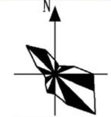
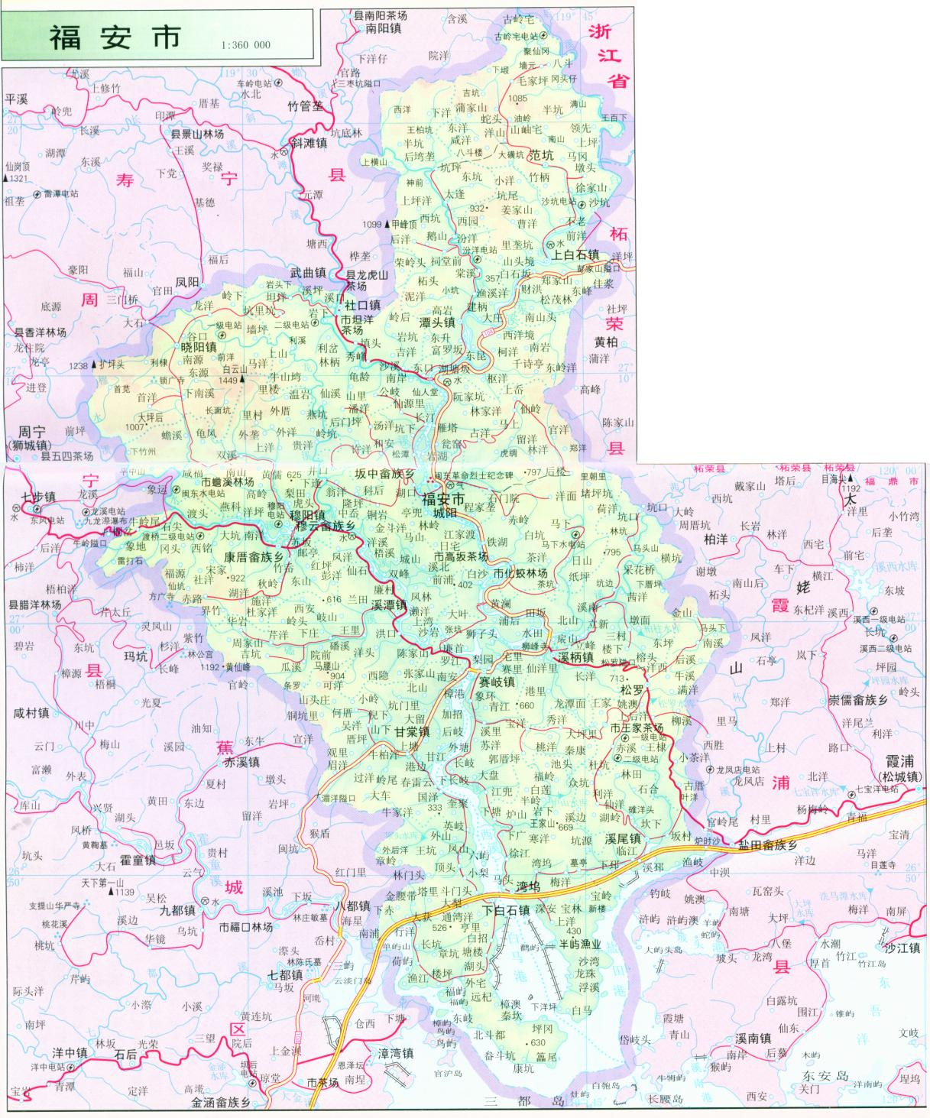
比例尺 1：665000
项目位置

附图2：项目周边环境及敏感目标分布图

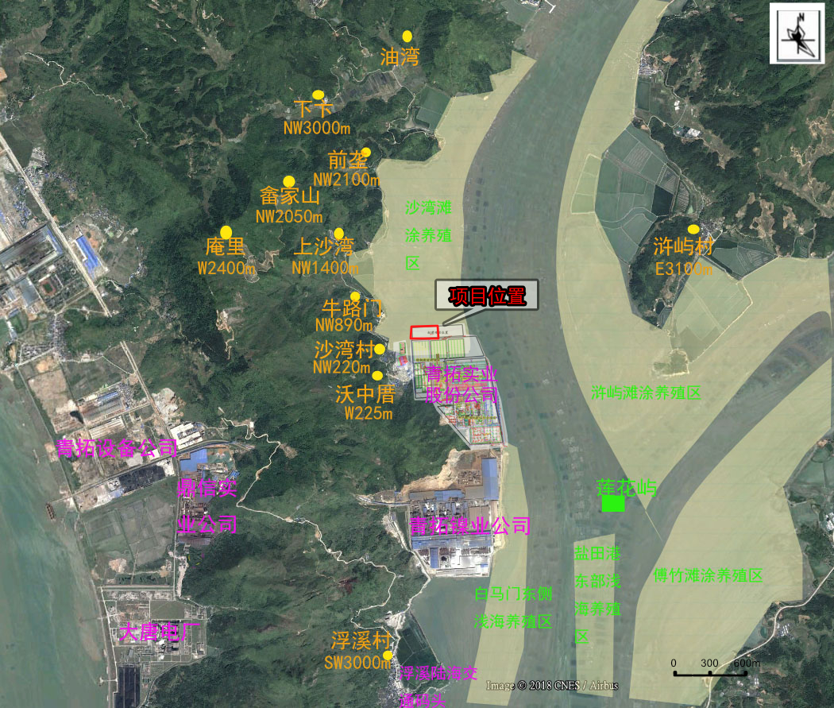

附图3：项目周边位置关系图

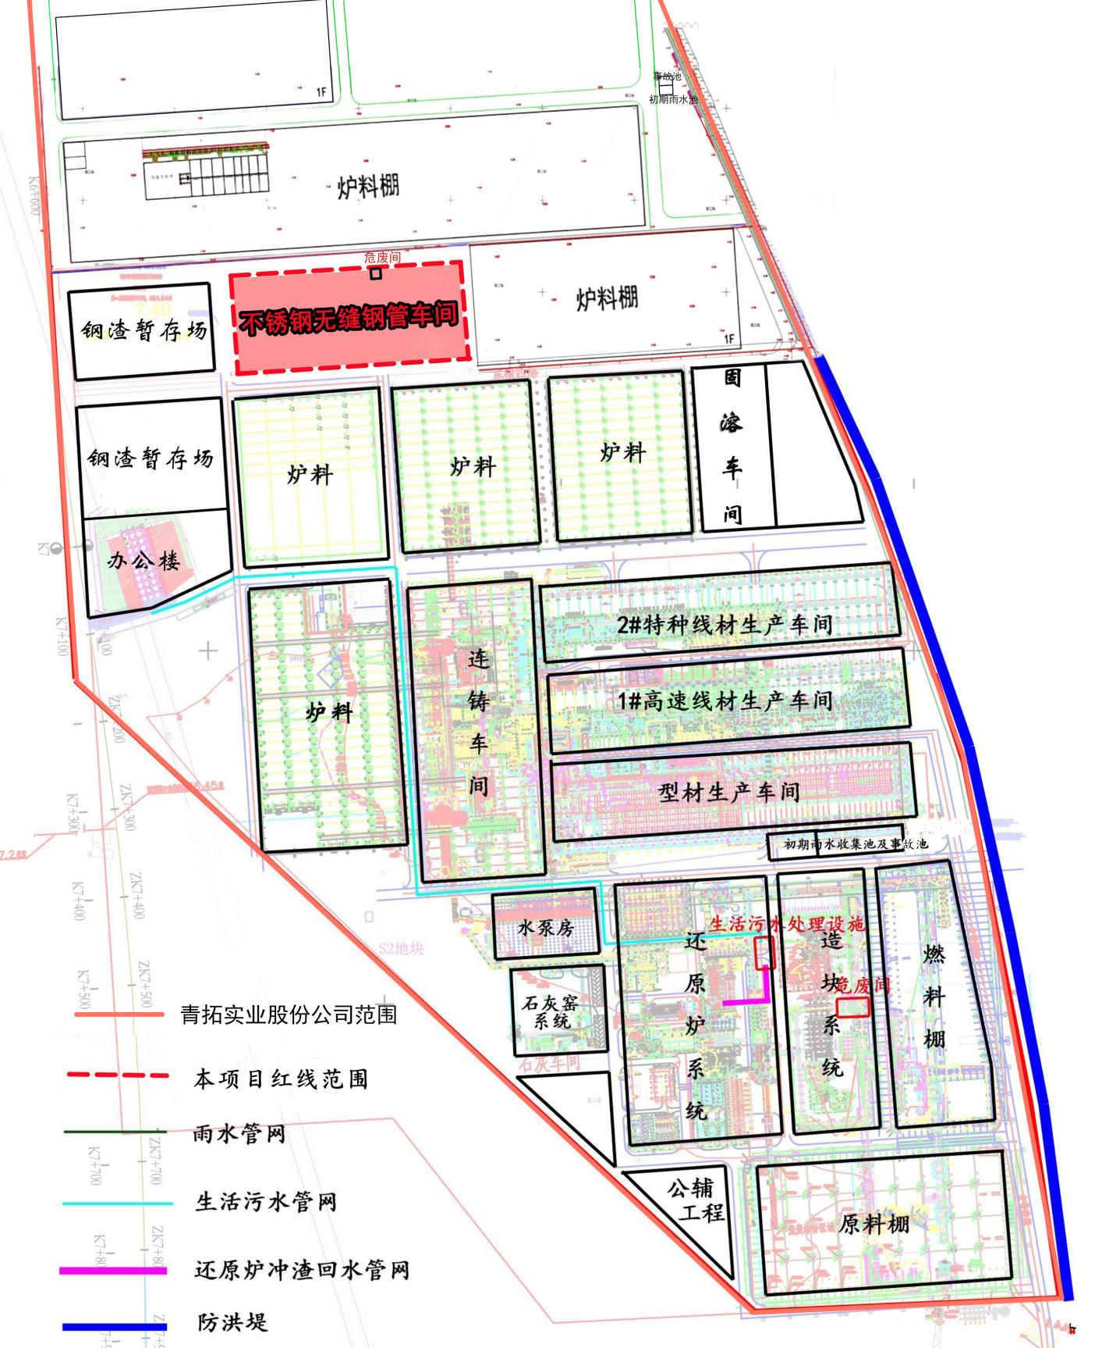

附图4：车间布置图

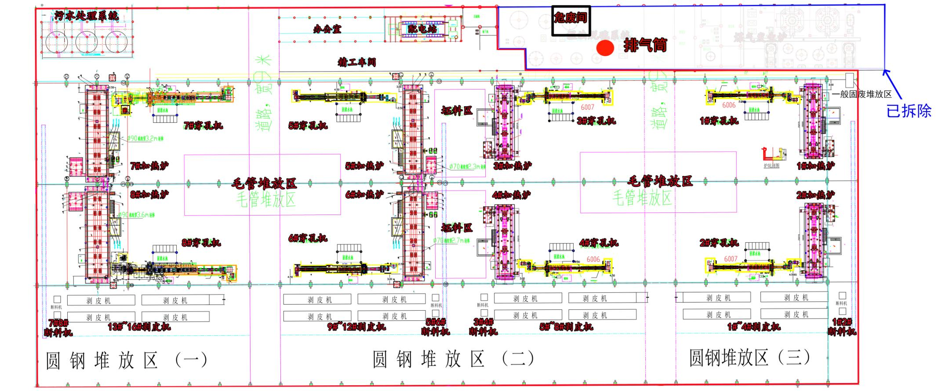

附图5：监测布点图

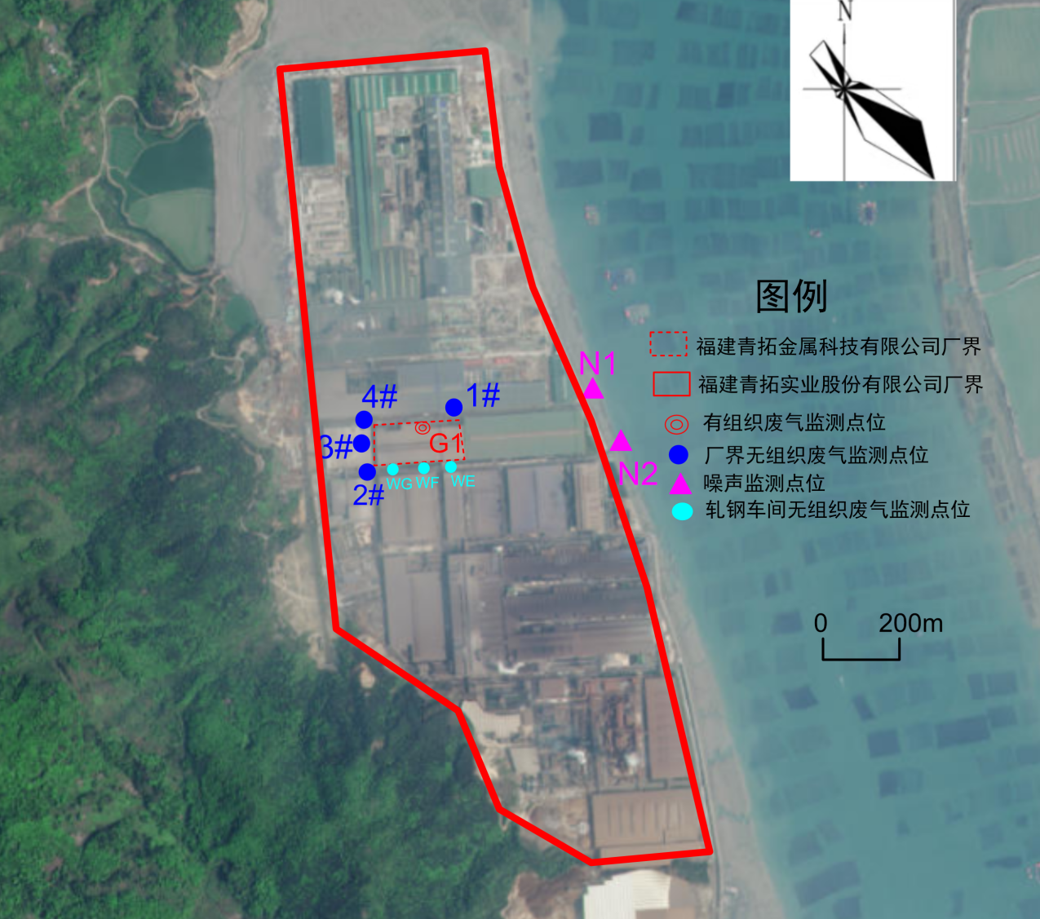

附件一：委托书

附件二：环评批复
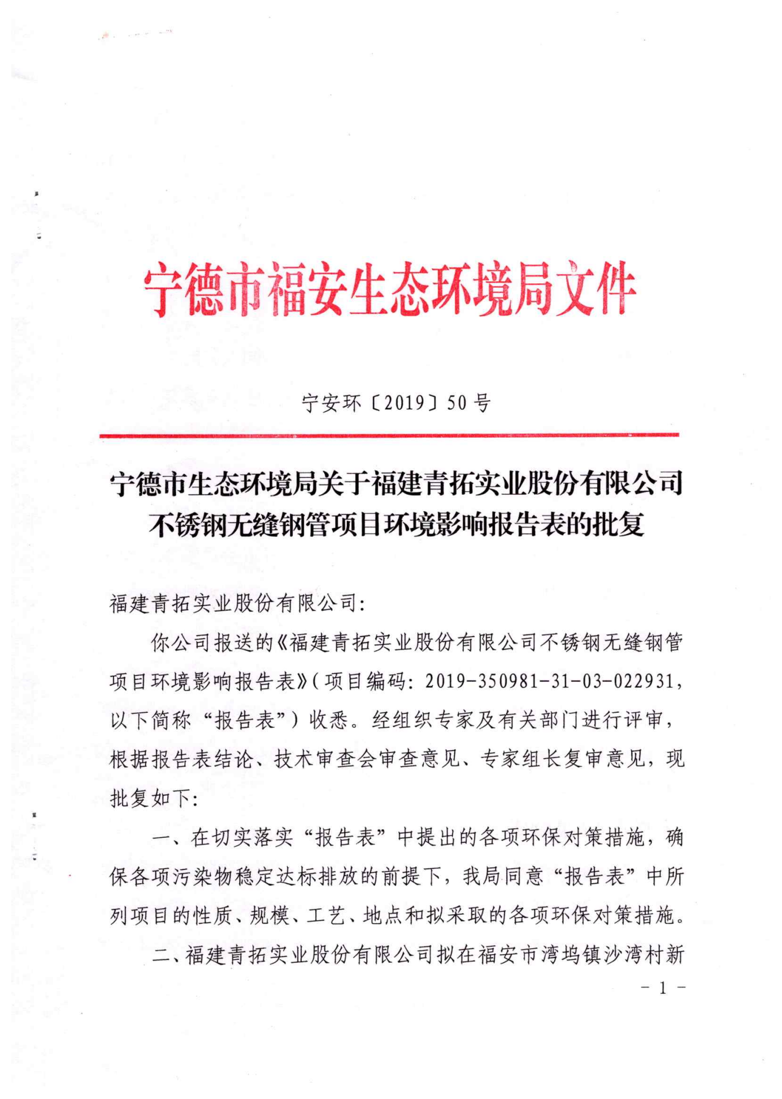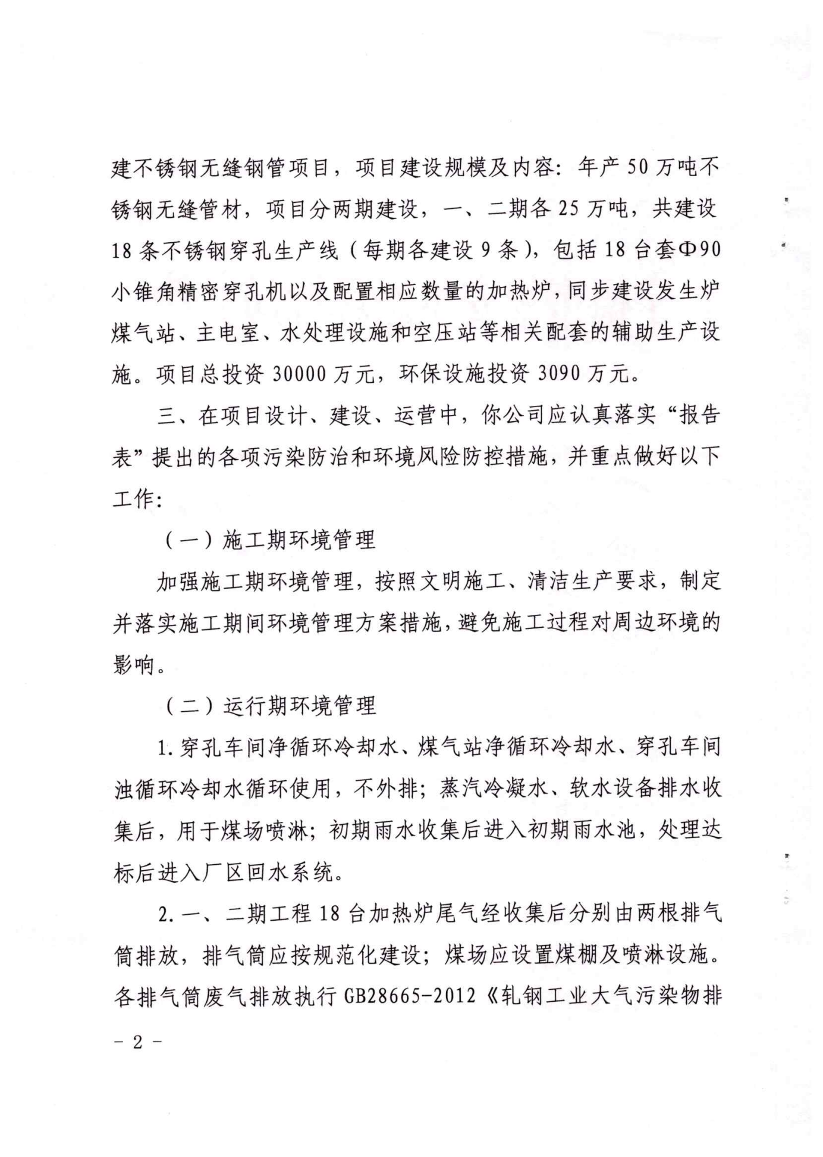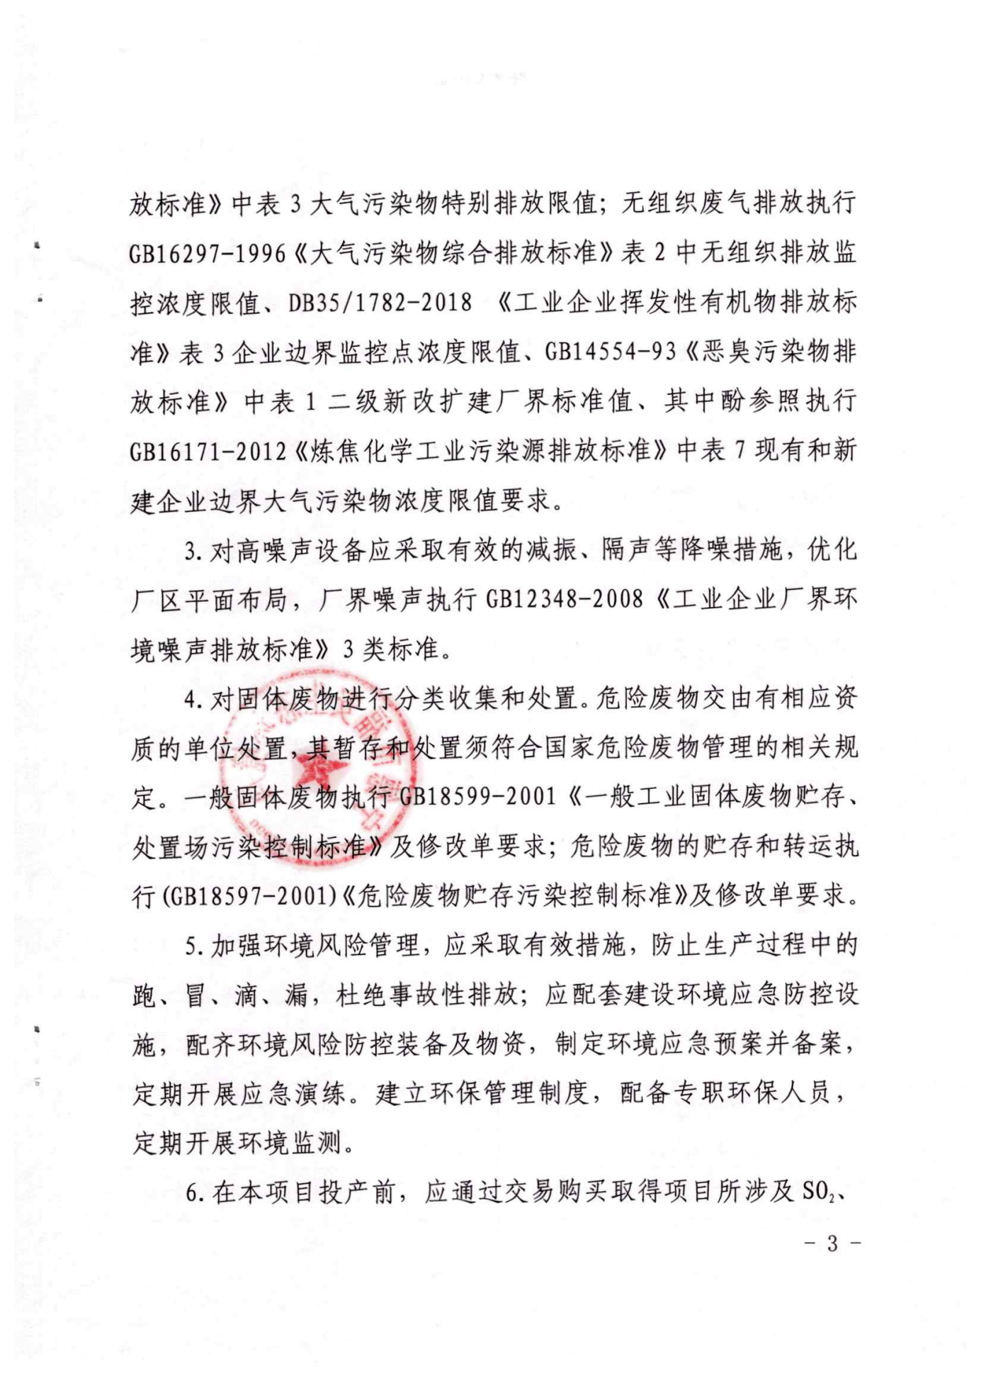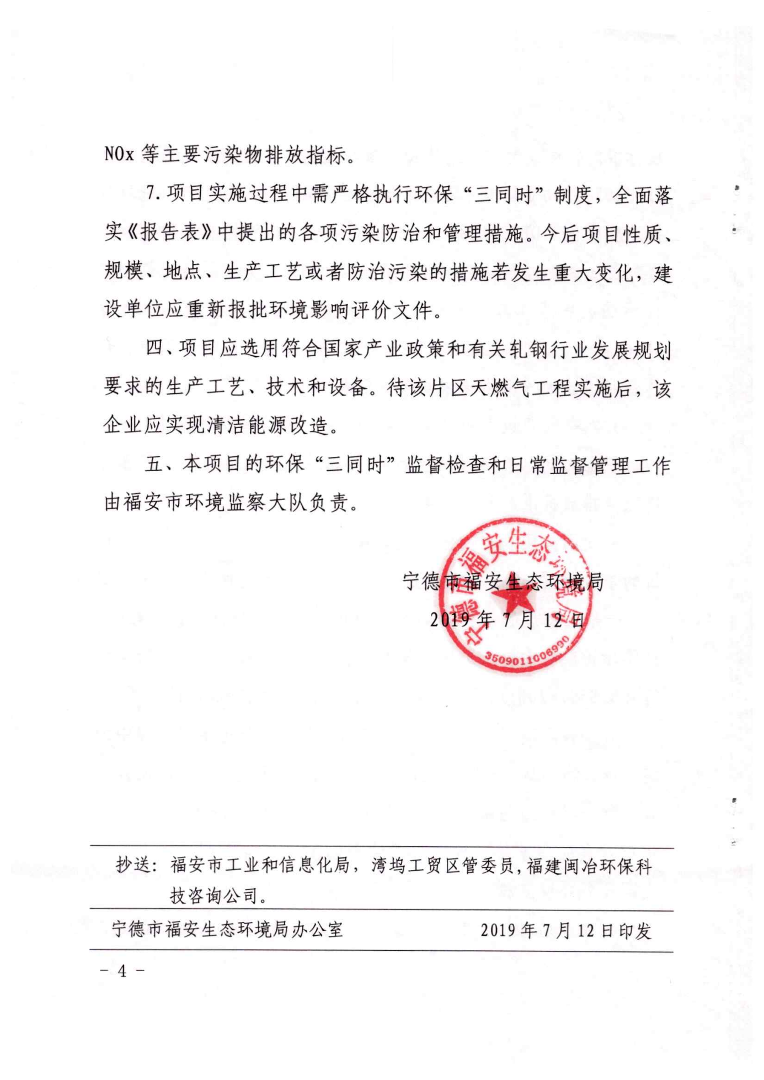

附件三：监测报告

附件四：自行监测报告（节选轧钢车间无组织废气监测数据）

附件五：工况证明
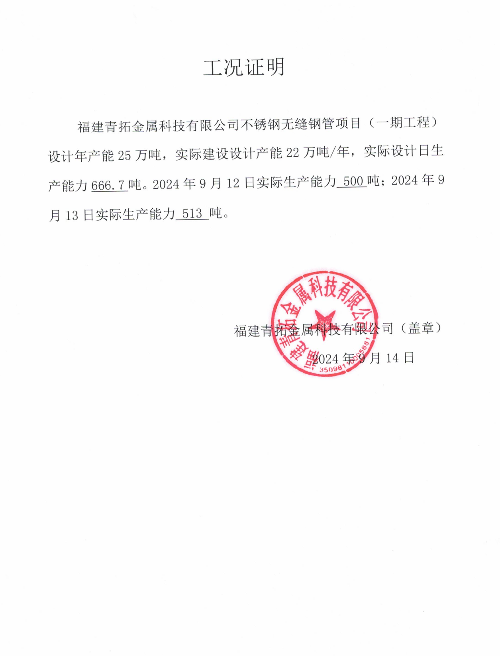

附件六：排污权指标交易凭证
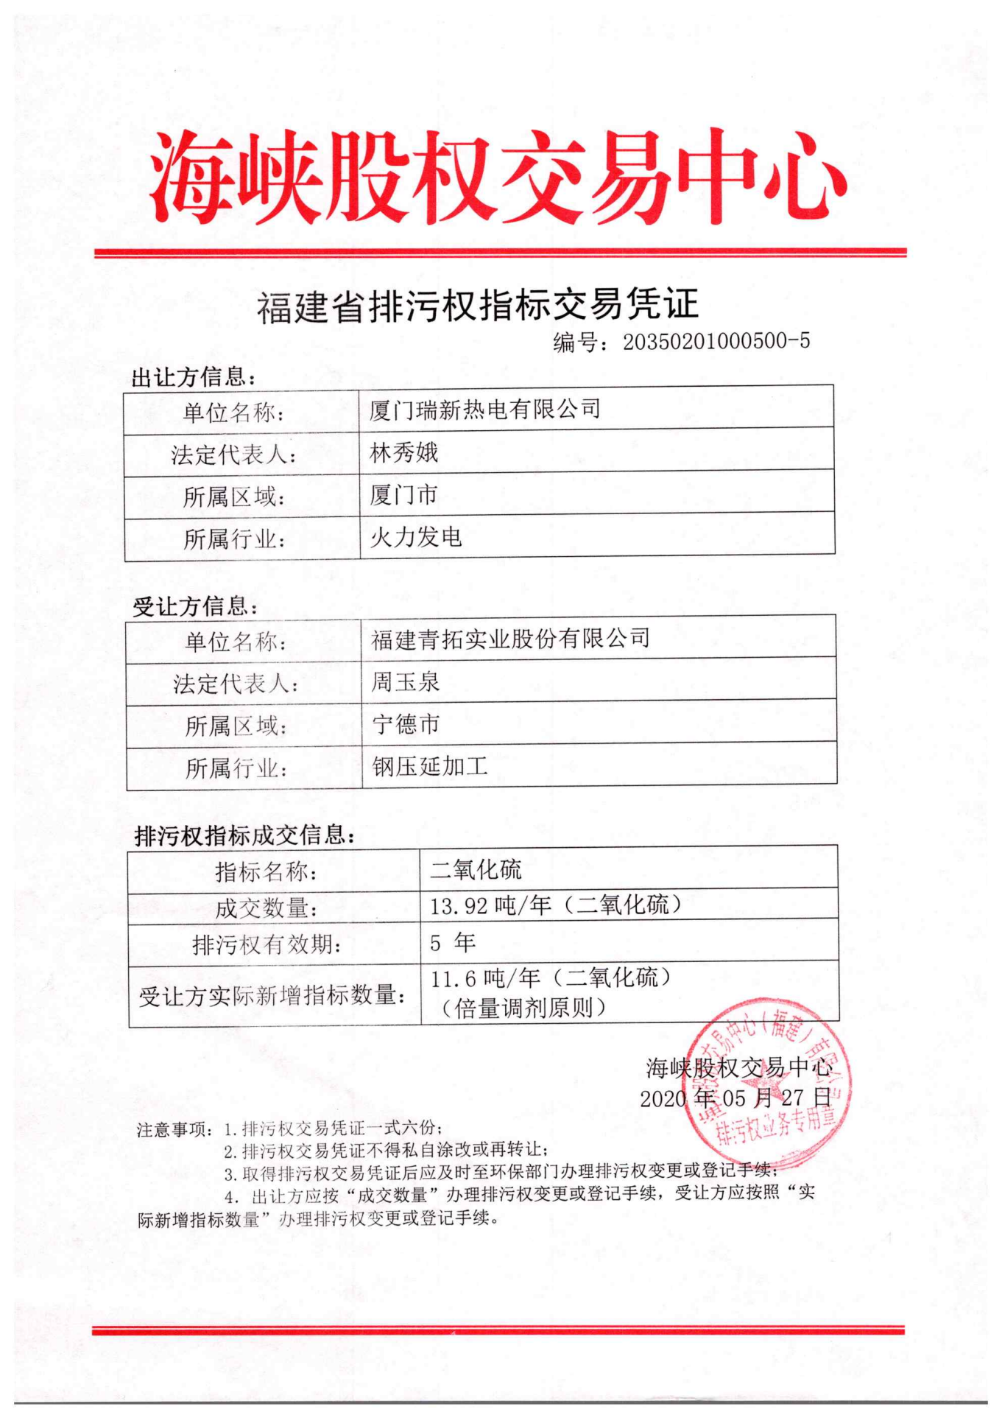
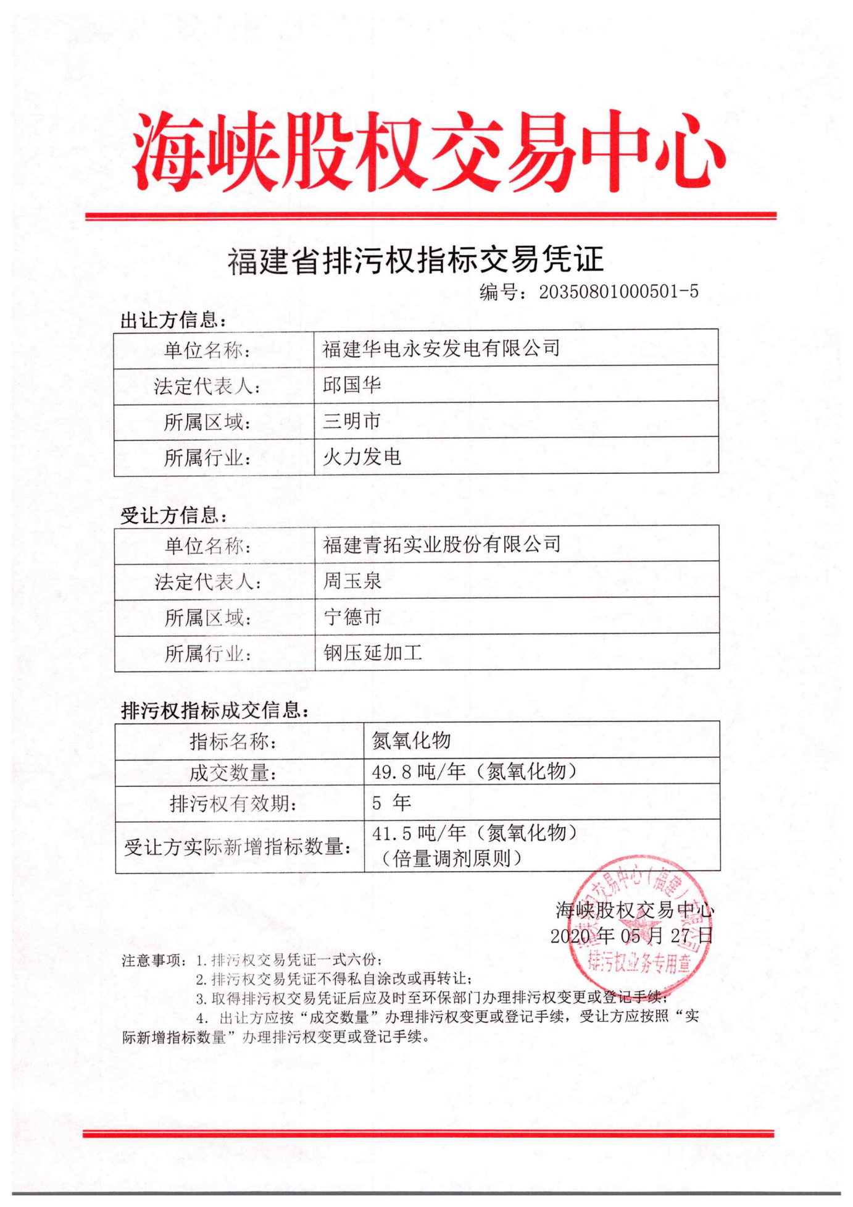

附件七：危废委托处理协议及危废转移联单

附件八：营业执照

附件九：资产转移说明（含场地租贷协议）

附件十：固定污染源排污登记回执
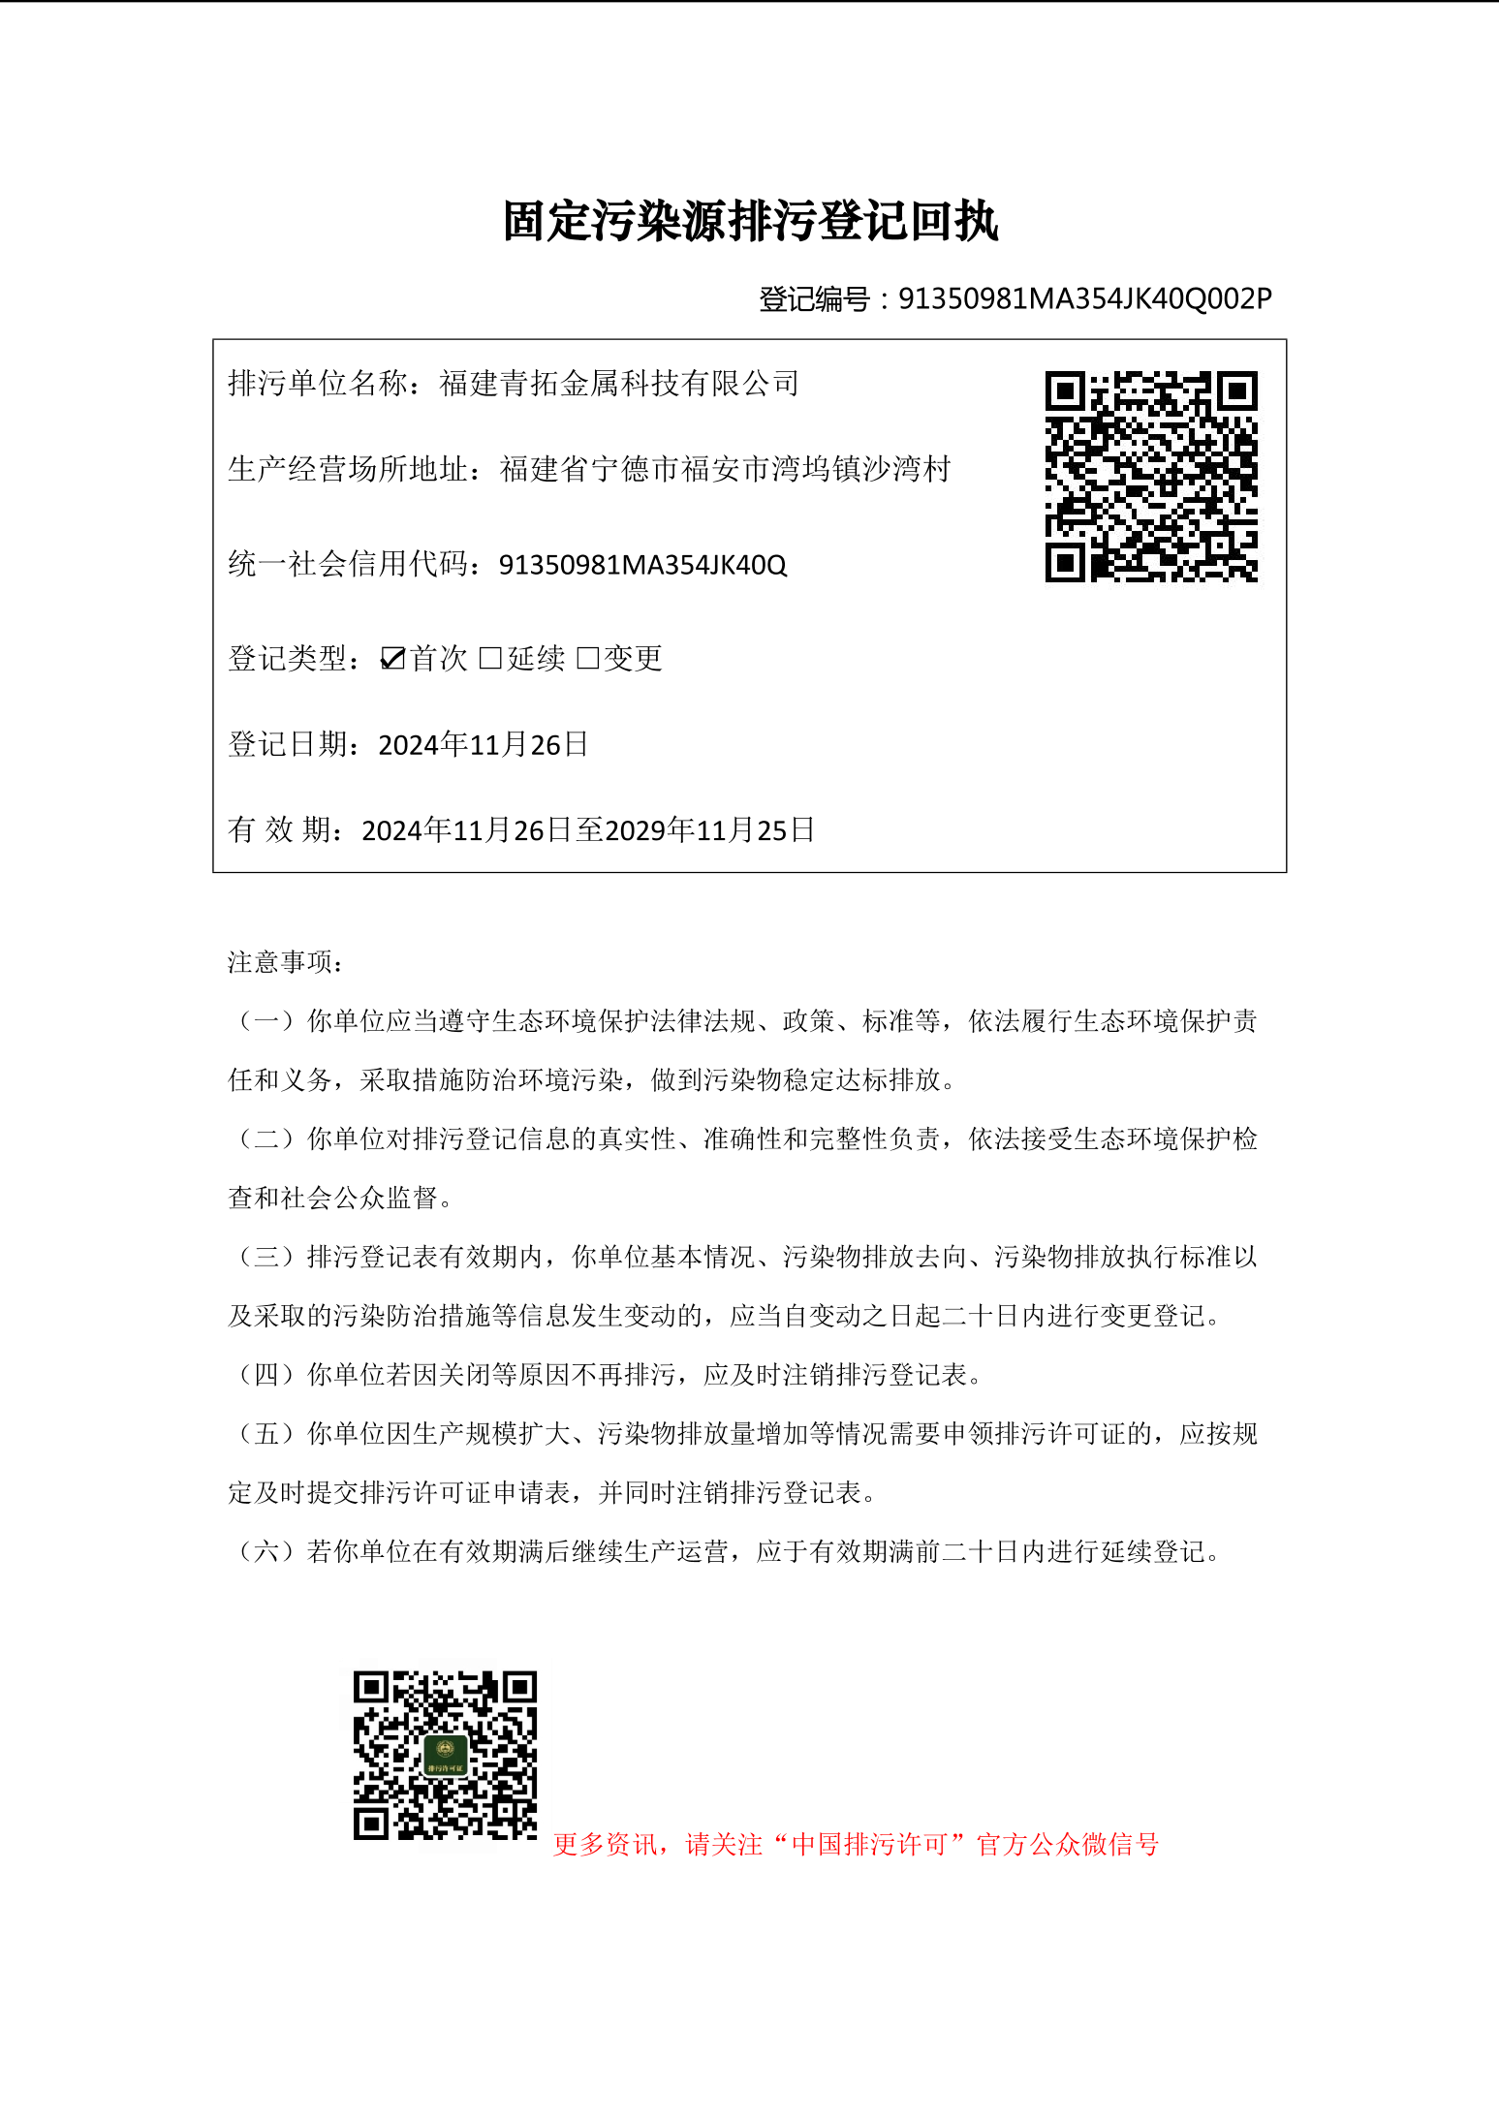

附件十一：应急预案备案表

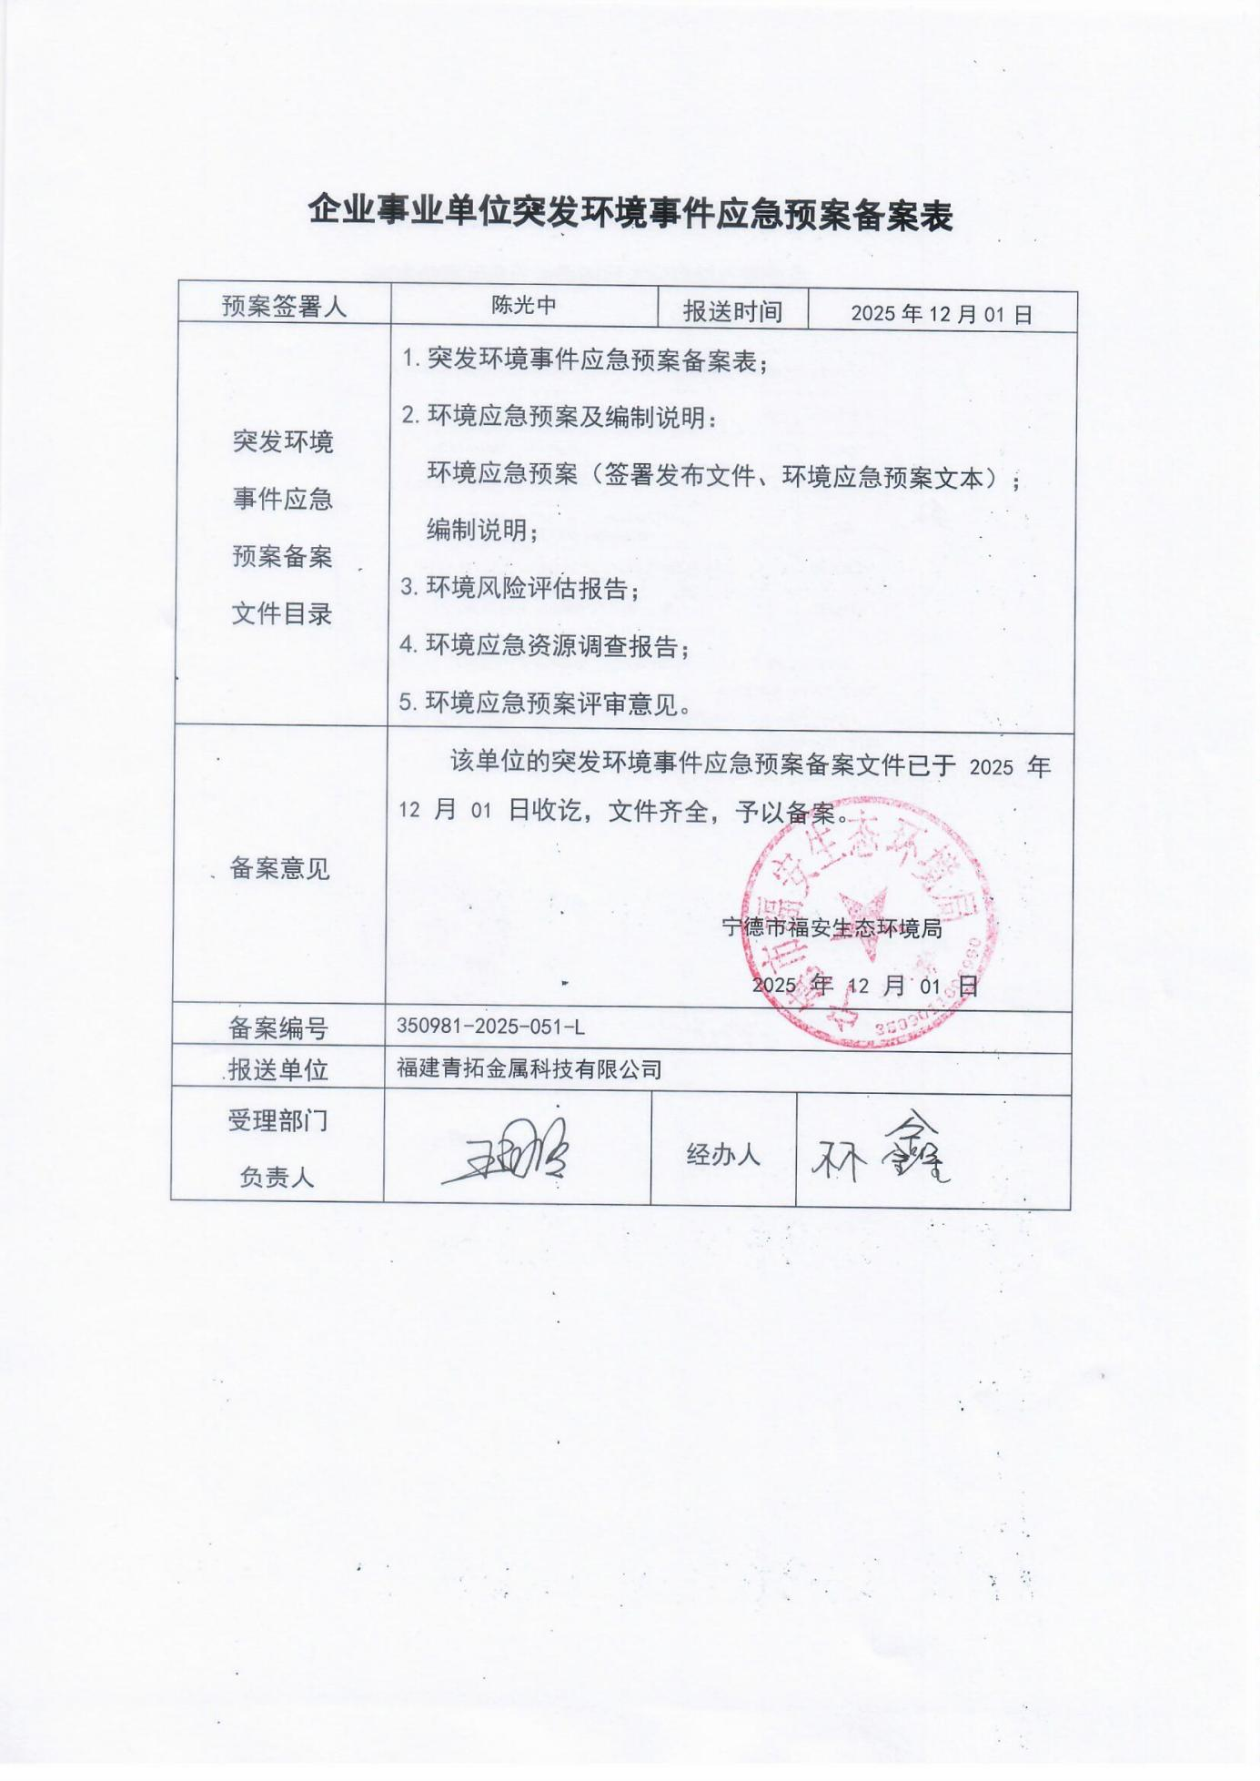

附件十二：竣工公示

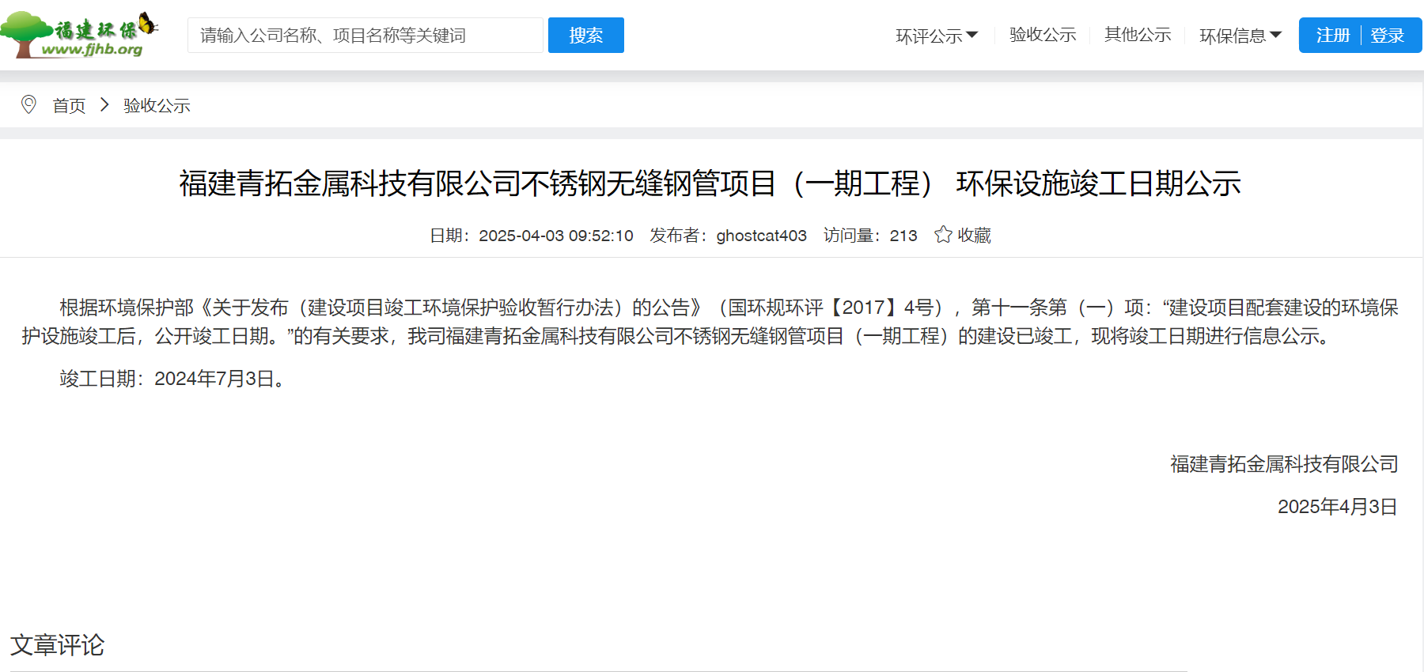

附件十三：调试公示

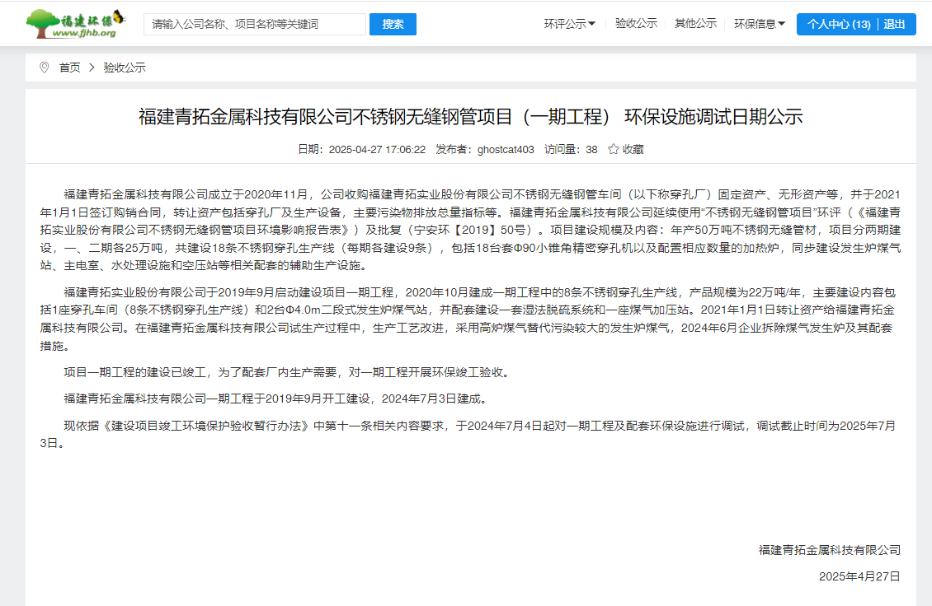

附件十四：其他需要说明的事项

福建青拓金属科技有限公司

不锈钢无缝钢管项目（一期工程）

竣工环境保护验收其他需要说明的事项

建设单位（章）：福建青拓金属科技有限公司

2025年12月

根据《建设项目竣工环境保护验收暂行办法》，“其他需要说明的事项”中应如实记载的内容应包括环境保护设施设计、施工和验收过程简况，环境影响报告书（表）及其审批部门审批决定中提出的，除环境保护设施外的其他环境保护措施的落实情况，以及整改工作情况等。

1、环境保护设施设计、施工和验收过程简况

1.1设计简况
福建青拓金属科技有限公司不锈钢无缝钢管项目（一期工程），2021年1月开工建设，设计施工单位为福建青拓金属科技有限公司，一期工程建成时间2020年10月，2024年6月企业拆除已建的2台煤气发生炉，调试时间2024年7月。
项目环保设施符合环境保护设计规范的要求，在设计中编制了环境保护篇章，落实了防止污染和生态破坏的措施以及环境保护设施投资概算。

1.2施工简况
福建青拓金属科技有限公司不锈钢无缝钢管项目（一期工程）的施工合同将环境保护设施的施工纳入其中，环境保护设施的建设进度和资金得到了有效保证。项目建设过程中一一对应“不锈钢无缝钢管项目（一期工程）”环评及其审批部门审批决定中提出的环境保护对策措施进行了具体的建设施工。
建设过程中，建设单位按照项目环境管理有关法律规定，执行了“环评”和“三同时”制度，主要环保工程与主体工程同步建设。设计和建设单位运用循环经济理念，从生产工艺选择、环保设施确定、废物综合利用等方面进行了合理设计与精心施工，确保各项指标符合环保要求。
项目施工期对废气、废水、噪声等采取相应防治措施，施工固体废物、生活垃圾进行了妥善处置。施工过程中全面落实环评报告提出的各项生态保护及污染防治措施，环境不利影响得到缓解和控制。
项目建设过程中，较严格地执行了“环评”和“三同时”制度，环评报告及环评批复提出的各项污染防治措施要求已基本落实，较好地完成了项目建设过程中的污染防治工程。
综上所述，不锈钢无缝钢管项目（一期工程）在工程建设过程中，项目设备、设施建设完备，符合企业运行及环境要求。企业环境管理状况良好，可满足企业正常运行要求。

1.3验收过程简况
2019年4月福建青拓实业股份有限公司委托福建闽冶环保科技咨询公司编制完成《福建青拓实业股份有限公司不锈钢无缝钢管项目环境影响报告表》；宁德市福安生态环境局于2019年7月12日以宁安环【2019】50号对福建青拓实业股份有限公司不锈钢无缝钢管项目给予批复。
2021年1月1日福建青拓金属科技有限公司收购福建青拓实业股份有限公司不锈钢无缝钢管车间（以下称穿孔厂）固定资产、无形资产等，转让资产包括穿孔厂及生产设备，主要污染物排放总量指标等。福建青拓金属科技有限公司延续使用“不锈钢无缝钢管项目”环评及批复。
不锈钢无缝钢管项目（一期工程）于2021年1月开始建设，2021年8月建成一期工程中的8条不锈钢穿孔生产线，主要建设内容包括1座穿孔车间（8条不锈钢穿孔生产线）和2台Φ4.0m二段式发生炉煤气站，并配套建设一套湿法脱硫系统和一座煤气加压站。2021年福安市生态环境局颁发了排污许可证（编号：91350981MA354JK40Q001P），一期工程不锈钢无缝管材生产线相应的污染源列入排污许可证。2021年10月起，公司停用已建成的2台Φ4.0m二段式煤气发生炉，2024年6月企业拆除已建的2台煤气发生炉及其配套设施，并于2024年11月26日进行排污登记（排污登记编号91350981MA354JK40Q002P，原排污许可证作废）。2024年7月一期工程投入试生产。
不锈钢无缝钢管项目（一期工程）正常运行后，2024年7月福建青拓金属科技有限公司委托福建省冶金工业设计院有限公司开展竣工环境保护验收监测工作。在建设单位环保设施正常运行，工况满足验收监测要求后，技术人员依据监测方案，于2024年9月12日~9月13日对项目进行现场验收监测。
2025年11月，《福建青拓金属科技有限公司不锈钢无缝钢管项目（一期工程）竣工环境保护验收监测报告表》编制完成。
2025年12月6日，福建青拓金属科技有限公司根据《福建青拓实业股份有限公司不锈钢无缝钢管项目环境影响报告表》，按照《建设项目竣工环境保护验收暂行办法》的规定、《建设项目竣工环境保护验收技术指南 污染影响类》、项目环境影响报告表及其审批部门审批意见等要求，对项目进行验收，并由福建省冶金工业设计院有限公司（验收报告编制单位）、福建闽冶节能环保科技有限公司（环评报告编制单位）、福建省冶金产品质量检验站有限公司（验收监测单位）以及专业技术专家2名，组成验收工作组。与会专家和代表踏勘了现场，听取了建设单位对项目进展情况、验收报告编制单位对验收报告的详细介绍，经认真讨论，提出验收意见。

1.4公众反馈意见
项目施工期间未收到过公众反馈意见或投诉。
工程竣工公示、工程调试公示期间未收到过公众反馈意见或投诉。

2、其他环境保护措施的实施情况
环境影响报告书（表）及其审批部门审批决定中提出的除环境保护设施外的其他环境保护措施主要包括制度措施和配套措施等，现将需要说明的措施内容和要求梳理如下：

2.1制度措施落实情况
（1）环保组织机构及规章制度
福建青拓金属科技有限公司设有安全环保部，配备专职环保管理人员。制定了环境保护管理制度、“三废”排放管理制度、环境应急预案及环境保护设施运行维护制度、环境管理台账记录等。
（2）环境风险防范措施
福建青拓金属科技有限公司于2025年修编了《福建青拓金属科技有限公司突发环境事件应急预案》，并于2025年12月1日在宁德市福安生态环境局备案（备案号：350981-2025-051-L）。
2020年10月福建青拓金属科技有限公司建成一期工程中1座穿孔车间（8条不锈钢穿孔生产线）和2台Φ4.0m二段式发生炉煤气站及其配套设施。2024年3月委托编制《福建青拓金属科技有限公司煤气炉及湿法脱硫设备拆除项目施工方案》，并于2024年6月将已建的2台煤气发生炉及其配套设施拆除。
（3）环境监测计划
福建青拓金属科技有限公司按照环境影响报告表、审批部门审批决定制定了监测计划，定期委托有资质的监测单位监测，以便及时掌握产排污规律，加强污染治理。
根据2024年9月12日~9月13日现场验收监测结果：
- 废气
穿孔车间加热炉燃料为高炉煤气，8台加热炉燃烧产生的烟气合并通过1根40.5m高烟囱排放，根据监测结果，加热炉排气筒出口颗粒物折算排放浓度≤3.3mg/m³，SO₂折算排放浓度≤13mg/m³，NO_{X}折算排放浓度≤24mg/m³，符合《轧钢工业大气污染物排放标准》（G828665-2012）表3中特别标准限值（颗粒物浓度≤15mg/m³，SO₂浓度≤150mg/m³，NO_{X}浓度≤300mg/m³）；厂界无组织排放颗粒物浓度最大值0.327mg/m³，符合《大气污染物综合排放标准》（GB16297-1996）无组织排放监控浓度限值要求（颗粒物浓度≤1mg/m³）；车间无组织排放颗粒物浓度最大值0.250mg/m³，符合《轧钢工业大气污染物排放标准》（GB28665-2012）表4车间无组织排放监控浓度限值要求（颗粒物浓度≤5mg/m³）。
（2）废水
生产废水主要包括穿孔车间设备净循环冷却水，冷却池的直接冷却水等，循环使用，不外排；雨水系统依托福建青拓实业股份有限公司雨水管，收集后进入初期雨水池，处理达标后进入福建青拓实业股份有限公司厂区回水系统，公司不另外设置雨水排放口；生活污水在厂区经化粪池处理后，进入福建青拓实业股份有限公司污水处理站处理后用作还原炉冲渣水，不排入外环境。
（3）厂界噪声
厂界昼夜间噪声均达到GB12348-2008《工业企业厂界环境噪声排放标准》中的3类标准。

2.2配套措施落实情况
（1）区域削减及淘汰落后产能
项目不涉及区域内削减污染物总量措施和淘汰落后产能的措施。
（2）防护距离控制及居民搬迁
本项目不需设置大气环境防护距离。

2.3其他措施落实情况
本项目不涉及林地补偿、珍稀动植物保护、区域环境整治、相关外围工程建设。

3、整改工作情况
无。

附件十五：验收组意见

